**PENGEMBANGAN APLIKASI *K-MEANS CLUSTERING* TERHADAP DATA PENDUDUK KARANGBESUKI PADA PROSES PEMBERIAN SUBSIDI**

**SAMPUL DEPAN**

**SKRIPSI**

Digunakan sebagai Syarat Maju Ujian Diploma IV

Politeknik Negeri Malang

**Oleh :  
ILHAM FATKHUR ROZY NIM. 1341180033**



**PROGRAM STUDI TEKNIK INFORMATIKA**

**JURUSAN TEKNOLOGI INFORMASI**

**POLITEKNIK NEGERI MALANG**

**JUNI 2017**

**PENGEMBANGAN APLIKASI *K-MEANS CLUSTERING* TERHADAP DATA PENDUDUK KARANGBESUKI PADA PROSES PEMBERIAN SUBSIDI**HALAMAN JUDUL

**SKRIPSI**

Digunakan sebagai Syarat Maju Ujian Diploma IV

Politeknik Negeri Malang

**Oleh :  
ILHAM FATKHUR ROZY NIM. 1341180033**



**PROGRAM STUDI TEKNIK INFORMATIKA**

**JURUSAN TEKNOLOGI INFORMASI**

**POLITEKNIK NEGERI MALANG**

**JUNI 2017**

# HALAMAN PENGESAHAN

PENGEMBANGAN APLIKASI *K-MEANS CLUSTERING* TERHADAP DATA PENDUDUK KARANGBESUKI PADA PROSES PEMBERIAN SUBSIDI

Disusun oleh:

ILHAM FATKHUR ROZY NIM. 1341180033

Skripsi ini telah diuji pada tanggal 31 Agustus 2017

Disetujui oleh:

|  |  |  |  |  |
| --- | --- | --- | --- | --- |
| 1. | Penguji I | : | Indra Dharma Wijaya,ST.,MMT  NIP 197305102008011010 | ........................... |
|  |  |  |  |  |
| 2. | Penguji II | : | Ridwan Rismanto,SST.,M.KOM  NIP 198603182012121001 | ........................... |
|  |  |  |  |  |
| 3. | Pembimbing I | : | Imam Fahrur Rozi,ST.,MT  NIP 198406102008121004 | ........................... |
|  |  |  |  |  |
| 4. | Pembimbing II | : | Dhebys Suryani Hormansyah,S.KOM.,MT  NIP 198311092014042001 | ........................... |

Mengetahui,

|  |  |
| --- | --- |
| Ketua Jurusan  Teknologi Informasi | Ketua Program Studi  Teknik Informatika |
| Rudy Ariyanto, S.T., M.Cs. | Ir. Deddy Kusbianto P., M.MKom. |
| NIP. 19711110 199903 1 002 | |  | | --- | | NIP. 19621128 198811 1 001 | |

# PERNYATAAN

Dengan ini saya menyatakan bahwa Skripsi ini tidak terdapat karya yang pernah diajukan untuk memperoleh gelar Ahli Madya/kesarjanaan di suatu Perguruan Tinggi, dan sepanjang pengetahuan saya juga tidak terdapat karya atau pendapat yang pernah ditulis atau diterbitkan oleh orang lain, kecuali yang secara tertulis diacu dalam naskah ini dan disebutkan dalam daftar pustaka.

Malang, Juni 2017

Ilham Fatkhur Rozy

# ABSTRAK

**Rozy, Ilham Fatkhur.** “Pengembangan Aplikasi *K-means Clustering* Terhadap Data Penduduk Karangbesuki Pada Proses Pemberian Subsidi”.

**Pembimbing: (1) Imam Fahrur Rozi,ST.,MT.** **(2) Dhebys Suryani Hormansyah,S.KOM.,MT.**

**Skripsi, Program Studi Teknik Informatika, Jurusan Teknologi Informasi, Politeknik Negeri Malang, 2017.**

Salah satu program pemerintah dalam pengentasan kemiskinan adalah pemberian subsidi pada penduduk menggunakan Anggaran Belanja Pemerintah Daerah (ABPD).  Pemberian subsidi  bertujuan untuk mengurangi sebagian beban pengeluaran rumah tangga miskin dalam memenuhi kebutuhan sehari-hari. Namun dalam pelaksanaannya banyak menimbulkan penyimpangan serta memungkinkan pemilihan secara subjektif terhadap setiap keluarga dikarenakan proses seleksi penerima subsidi masih berjalan secara konvensional.

Berdasarkan permasalahan diatas, maka dibuatlah Pengembangan Aplikasi *K-means Clustering* Terhadap Data Penduduk Karangbesuki dengan menggunakan metode *k-means clustering*. Digunakan untuk  mengelompokan penduduk yang mampu dan tidak mampu dari masing-masing tingkat kesejahteraan berdasarkan kriteria tertentu, yaitu Status penguasaan tempat tinggal, Luas tanah rumah tempat tinggal, Jenis lantai, Jenis atap, Jenis dinding, Anggota keluarga yang sakit, Jenis penyakit yang diderita, Tempat atau cara berobat anggota keluarga, Pendidikan yang ditamatkan kepala keluarga, Gaji kepala keluarga.

Dengan adanya Aplikasi *K-means Clustering* Terhadap Data Penduduk Karangbesuki ini, program pengentasan kemiskinan yang diadakan oleh pemerintah dapat berjalan dengan sukses dan tepat sasaran serta dapat mengoptimalkan proses penyeleksian.

**Kata Kunci:** Subsidi, Penduduk tidak mampu, *K-means Clustering*

.

**ABSTRACT**

**Rozy, Ilham Fatkhur.** "The Development of Application of *K-means Clustering* Towards Karangbesuki Population Datanon Subsidy Distribution Process". **Advisors: (1) Imam Fahrur Rozi, ST., MT. (2) Dhebys Suryani Hormansyah, S. KOM., MT.**

**Thesis, Informatics Engineering Study Program, Department of Information Technology, State Polytechnic of Malang, 2017.**

One of the Government programs in poverty reduction distributing subsidies on population using the budget of the local government (ABPD). The subsidies distribution is aimed at reducing some of the expences of poor family in fulfilling their daily needs. But in practice many cause irregularities as well as allowing the election of subjectively to any family because the recipient selection process subsidies still running conventionally.

Based on the above issues, then a single application development of K-means Clustering the Data Population Karangbesuki using k-means clustering. Used to classify residents that is capable and not capable of their respective levels of well-being based on certain criteria, namely the Status of the mastery of shelter, land area dwelling house, floor Type, type of roof, wall Type, Sick family members, type of illness suffered, or how to treat family members, education ditamatkan the head of the family, the salary of the head of the family.

With the Application of K-means Clustering the Data Population Karangbesuki this poverty reduction program, which is held by the Government can be run successfully and is right on target and can optimize the process of selection.

**Keywords:** Subsidies, The Poor Population, *K-means Clustering*

# KATA PENGANTAR

Puji syukur penulis panjatkan kehadirat Allah SWT atas segala rahmat dan hidayah-Nya sehingga penulis dapat menyelesaikan skripsi ini dengan judul “Pengembangan Aplikasi *K-means Clustering* Terhadap Data Penduduk Karangbesuki”.

Tujuan dari penyusunan skripsi ini adalah sebagai persyaratan untuk menyelesaikan studi program Diploma IV Program Studi Teknik Informatika, Jurusan Teknologi Informasi, Politeknik Negeri Malang.

Penulis menyadari bahwa tanpa adanya dukungan dan kerja sama dari berbagai pihak, kegiatan skripsi ini tidak dapat berjalan dengan baik. Untuk itu penulis menyampaikan rasa terimakasih kepada :

1. Allah SWT yang telah memberikan kemampuan dan kemudahan selama pengerjaan skripsi ini
2. Kedua orang tua penulis, Ibu Wahyu Widayanti dan Bapak Zaenul Khoiri, dan keluarga besar penulis, yang telah memberikan dukungan baik materi maupun non-materi dan doa yang tiada henti sehingga penulis dapat menyelesaikan studi dengan baik.
3. Imam Fahrur Rozi,ST.,MT selaku Dosen Pembimbing I .
4. Dhebys Suryani Hormansyah,S.KOM.,MT selaku Dosen Pembimbing II.
5. Bapak Rudi Ariyanto, ST., MCS selaku Ketua Jurusan Teknologi Informasi.
6. Bapak Ir. Deddy Kusbianto P. A, M.Mkom selaku Ketua Program Studi Teknik Informatika.
7. Pengelola Kantor Kelurahan Karangbesuki Kecamatan Sukun yang telah memberikan data untuk digunakan dalam skripsi ini.
8. Seluruh Mahasiswa Teknik Informatika angkatan 2013 yang selalu memberikan semangat kepada penulis untuk menyelesaikan skripsi ini.
9. Dan seluruh pihak yang telah membantu dan mendukung lancarnya pembuatan skripsi dari awal hingga akhir yang tidak dapat penulis sebutkan satu persatu.

Penulis menyadari bahwa dalam penyusunan skripsi ini masih banyak terdapat kekurangan dan kelemahan yang dimiliki penulis baik itu sistematika pemulisan maupun penggunaan bahasa. Untuk itu penulis mengharapkan saran dan kritik dari berbagai pihak yang bersifat membangun demi penyempurnaan skripsi ini. Semoga skripsi ini berguna bagi pembaca secara umum dan penulis secara khusus

Malang, Juni 2017

Ilham Fatkhur Rozy

# DAFTAR ISI

Halaman

HALAMAN PENGESAHAN iii

PERNYATAAN iv

ABSTRAK v

ABSTRACT **Error! Bookmark not defined.**

KATA PENGANTAR vii

DAFTAR ISI ix

DAFTAR GAMBAR xii

DAFTAR TABEL xiii

DAFTAR LAMPIRAN xv

BAB I. PENDAHULUAN 1

1.1 Latar Belakang 1

1.2 Rumusan Masalah 2

1.3 Tujuan 2

1.4 Batasan Masalah 2

1.5 Sistematika Penulisan 3

BAB II. LANDASAN TEORI 5

2.1 *Clustering* 5

2.2 Analisis *Clustering* 5

2.3 Penduduk Tidak Mampu 5

2.4 Klasifikasi Penduduk Tidak Mampu 6

2.5 Metode *K-Means Clustering* 6

2.6 Penentuan Pusat Awal *Cluster* 8

2.7 Visual Studio 8

2.8 MySQL 9

BAB III. METODOLOGI PENELITIAN 11

3.1 Data 11

3.2 Metode Pengumpulan Data 11

3.3 Metode Pengolahan Data 14

3.4 Metode Pengujian 21

BAB IV. ANALISIS DAN PERANCANGAN 22

4.1 Analisis Sistem 22

4.1.1 Deskripsi Sistem 22

4.1.2 Analisis Pengguna 26

4.1.3 Analisis Kebutuhan Sistem 27

4.1.4 Analisis Kebutuhan *Hardware* dan *Software* 27

4.1.5 *Use Case* Diagram 28

4.2 Perancangan *SiteMap* 29

4.3 Perancangan Sistem 30

4.3.1 Perancangan Database/*ERD* 30

4.3.2 Rancangan Data Flow Diagram 31

4.3.3 DFD Level 0 / Contex Diagram 31

4.3.4 DFD Level 1 32

4.3.5 Perancangan Antarmuka 33

4.3.6 Diagram Proses Penilaian 35

BAB V. IMPLEMENTASI 36

5.1 Implementasi Basis Data 36

5.1.1 Tabel Login 37

5.1.2 Tabel Data Penduduk 37

5.1.3 Tabel cluster_kip 38

5.1.4 Tabel cluster_kis 38

5.1.5 Tabel cluster_rastra 39

5.1.6 Tabel hasil_kip 39

5.1.7 Tabel hasil_kis 40

5.1.8 Tabel hasil_rastra 40

5.2 Tampilan Antarmuka 40

5.2.1 Tampilan *Login* 40

5.2.2 Tampilan Menu Utama 41

5.2.3 Tampilan Menu Data Penduduk 42

5.2.4 Tampilan Menu CRUD Data Penduduk 42

5.2.5 Tampilan Menu Ketentuan Kriteria 43

5.2.6 Tampilan Menu *Clustering K-means* 43

5.2.7 Tampilan Menu Laporan 44

5.3 Implementasi Metode *K-means Clustering* 45

5.3.1 Cluster Kartu Indonesia Sehat (KIS) 45

5.3.2 Cluster Kartu Indonesia Pintar (KIP) 49

5.3.3 Cluster Rastra 53

BAB VI. PENGUJIAN DAN PEMBAHASAN 60

6.1 Uji Coba Fungsional 60

6.1.1 Pengujian Sistem 60

6.1.2 Pengujian Metode 64

6.1.3 Pengujian Akurasi 77

6.2 Pembahasan 81

6.2.1 Pembahasan Pengujian Validasi 81

6.2.2 Pembahasan Pengujian Sistem 81

6.2.3 Pembahasan Pengujian akurasi 82

BAB VII. PENUTUP 83

7.1 Kesimpulan 83

7.2 Saran 84

DAFTAR PUSTAKA 85

LAMPIRAN 87

# DAFTAR GAMBAR

Halaman

Gambar 2. 1 Flowchart *k-means* 8

Gambar 3. 1 Metode Waterfall [10] 12

Gambar 4. 1 Flowchart sistem 23

Gambar 4. 2 Flowchart metode *k-means clustering* 26

Gambar 4. 3 *Use case* diagram sistem 29

Gambar 4. 4 *Sitemap* admin 30

Gambar 4. 5 Entity relationship diagram sistem 31

Gambar 4. 6 Contex diagram 32

Gambar 4. 7 DFD level 1 *cluster* analisa *k-means clustering* 33

Gambar 4. 8 Tampilan form login 34

Gambar 4. 9 *Layout* tampilan menu 34

Gambar 4. 10 Diagram proses penilaian 35

Gambar 5. 1 Implementasi database 36

Gambar 5. 2 Database tabel 37

Gambar 5. 3 *Screenshot* tabel login 37

Gambar 5. 4 *Screenshot* tabel data_penduduk 38

Gambar 5. 5 *Screenshot* tabel cluster_kip 38

Gambar 5. 6 *Screenshot* tabel cluster_kis 39

Gambar 5. 7 *Screenshot* tabel cluster_rastra 39

Gambar 5. 8 *Screenshot* tabel hasil_kip 39

Gambar 5. 9 *Screenshot* tabel hasil_kis 40

Gambar 5. 10 *Screenshot* tabel hasil_rastra 40

Gambar 5. 11 Tampilan halaman login 41

Gambar 5. 12 Tampilan menu utama 41

Gambar 5. 13 Tampilan menu data penduduk 42

Gambar 5. 14 Tampilan menu CRUD data penduduk 42

Gambar 5. 15 Tampilan menu ketentuan kriteria 43

Gambar 5. 16 Tampilan menu *clustering k-means* 44

Gambar 5. 17 Tampilan menu laporan 44

Gambar 6. 1 Menentukan *centroid* secara acak 73

Gambar 6. 2 Hasil iterasi pertama 74

Gambar 6. 3 *Centroid* baru 74

Gambar 6. 4 Hasil iterasi kedua 75

# DAFTAR TABEL

Halaman

Tabel 3. 1 Data penduduk beserta kriteria 14

Tabel 3. 2 Nilai awal *cluster* yang telah diacak 15

Tabel 3. 3 Hasil iterasi ke-1 16

Tabel 3. 4 Hasil matriks pengelompokan group iterasi ke-1 17

Tabel 3. 5 Nilai pusat *cluster* kedua 18

Tabel 3. 6 Hasil iterasi ke-2 18

Tabel 3. 7 Hasil matriks pengelompokan group iterasi ke-2 19

Tabel 3. 8 Tabel matriks pengelompokan group iterasi ke-2 20

Tabel 4. 1 Data kriteria 23

Tabel 4. 2 Nilai kriteria 24

Tabel 4. 3 Analisis kebutuhan fungsional 27

Tabel 4. 4 Perangkat keras 28

Tabel 4. 5 Peramgkat lunak 28

Tabel 5. 1 Proses pengacakan nilai *centroid* 45

Tabel 5. 2 Proses menyimpan data dan pengelompokan *cluster* 45

Tabel 5. 3 Proses perhitungan jarak terdekat 46

Tabel 5. 4 Proses perhitungan jarak terdekat dari nilai pada setiap kriteria 46

Tabel 5. 5 Menjumlah data 47

Tabel 5. 6 Mencari total data yang ada 47

Tabel 5. 7 Menghitung *centroid* baru 48

Tabel 5. 8 Iterasi selanjutnya sampai data *konvergen* 49

Tabel 5. 9 Proses pengacakan nilai *centroid* 49

Tabel 5. 10 Proses menyimpan data dan penglompokan *cluster* 50

Tabel 5. 11 Proses perhitungan jarak terdekat 50

Tabel 5. 12 Proses perhitungan jarak terdekat dari nilai pada setiap kriteria 51

Tabel 5. 13 Menjumlah data 51

Tabel 5. 14 Mencari total data yang ada 51

Tabel 5. 15 Memghitung *centroid* baru 52

Tabel 5. 16 Iterasi selanjutnya sampai data *konvergen* 52

Tabel 5. 17 Proses pengacakan nilai *centroid* 53

Tabel 5. 18 Proses menyimpan data dan pengelompokan *cluster* 54

Tabel 5. 19 Proses perhitungan jarak terdekat 54

Tabel 5. 20 Proses perhitungan jarak terdekat dari nilai pada setiap kriteria 55

Tabel 5. 21 Menjumlah data 55

Tabel 5. 22 Mencari total data yang ada 56

Tabel 5. 23 Menghitung *centroid* baru 57

Tabel 5. 24 Iterasi selanjutnya smapai data *konvergen* 58

Tabel 6. 1 Pengujian validasi *login* 60

Tabel 6. 2 Pengujian validasi ketentuan kriteria 61

Tabel 6. 3 Fitur penilaian penduduk KIS 61

Tabel 6. 4 Fitur penilaian penduduk KIP 62

Tabel 6. 5 Fitur penilaian penduduk Rastra 62

Tabel 6. 6 Fitur proses perhitungan *k-means clustering* 63

Tabel 6. 7 Fitur lihat laporan 63

Tabel 6. 8 Data kriteria pengujian metode *k-means clustering* 65

Tabel 6. 9 Jumlah *cluster* dan nilai *centroid* awal 66

Tabel 6. 10 Data penduduk yang akan dihitung 66

Tabel 6. 11 Data penduduk yang telah dihitung 67

Tabel 6. 12 Hasil matriks pengelompokan group iterasi ke-1 68

Tabel 6. 13 Nilai pusat *cluster* kedua 69

Tabel 6. 14 Hasil iterasi ke-2 70

Tabel 6. 15 Hasil matriks pengelompokan group iterasi ke-2 70

Tabel 6. 16 Hasil matriks pengelompokan group iterasi ke-2 71

Tabel 6. 17 Hasil pengelompokan 72

Tabel 6. 18 Data uji 78

# DAFTAR LAMPIRAN

Lampiran 1 Surat keterangan observasi 87

Lampiran 2 Surat keterangan uji coba 88

# BAB I. PENDAHULUAN

## Latar Belakang

Keberadaan penduduk kurang mampu di kota Malang selalu menjadi salah satu objek permasalahan saat ini. Setiap pemimpin daerah maupun pusat selalu menjadikan penduduk kurang mampu sebagai tujuan utama yang harus diselesaikan ketika mereka memimpin untuk meningkatkan tingkat kesejahteraan pada penduduk yang kurang mampu. Sebagai contoh begitu banyak bantuan bagi penduduk kurang mampu di Karangbesuki kota Malang baik dana yang bersumberkan dari Pemerintahan Pusat, seperti Beras Miskin (Raskin/Rastra), Kartu Indonesia Sehat (KIS), dan Kartu Indonesia Pintar (KIP). Juga terdapat bantuan bagi penduduk kurang mampu yang sumber anggarannya berasal dari daerah atau Anggaran Belanja Pemerintah Daerah (ABPD). Dengan anggaran ini tiap Kelurahan mendapatkan kesempatan untuk mengelola dana tersebut salah satunya dalam bentuk bantuan berupa subsidi. Niat baik pemerintah daerah dalam pengentasan kemiskinan melalui program pemberian subsidi tersebut, harus didukung dengan tingkat akurasi data. Selain tingkat akurasi data juga dibutuhkan efisiensi waktu pengolahan data penerima bantuan.

Terdapat kerumitan dalam pengolahan data selama ini, yaitu menentukan penduduk kurang mampu yang menjadi prioritas utama untuk mendapatkan bantuan ditengah banyaknya data penduduk kurang mampu di kelurahan Karangbesuki kota Malang.

Kerumitan tersebut muncul karena dari besarnya jumlah penduduk kurang mampu yang berada di Karangbesuki kecamatan Sukun kota Malang. Pemimpin daerah khususnya di kelurahan (lurah) harus mempertimbangkan beberapa kriteria diantaranya Status penguasaan tempat tinggal, Luas tanah rumah tempat tinggal, Jenis lantai, Jenis atap, Jenis dinding, Anggota keluarga yang sakit, Jenis penyakit yang diderita, Tempat atau cara berobat anggota keluarga, Pendidikan yang ditamatkan kepala keluarga, Gaji kepala keluarga. Nilai dari setiap kriteria tersebut menjadi patokan untuk penyeleksian penduduk yang menjadi prioritas utama untuk mendapatkan bantuan subsidi pada kantor kelurahan Karangbesuki kecamatan Sukun kota Malang.

Untuk mempermudah proses penyeleksian penduduk yang tidak mampu maupun yang mampu, maka dibuatlah sebuah Aplikasi *K-means Clustering* Terhadap Data Penduduk Karangbesuki berbasis desktop yang dirancang untuk menyeleksi data penduduk dan dikelompokan menjadi 2 kategori yaitu penduduk mampu dan penduduk tidak mampu.

## Rumusan Masalah

Rumusan masalah ditentukan untuk memberi kejelasan tentang hal-hal apa yang nantinya akan dibahas dan disampaikan sehingga dapat ditemukan suatu cara pemecahan masalah terhadap hal-hal yang dianggap menjadi masalah tersebut. Berdasarkan latar belakang yang telah dijelaskan sebelumnya, maka perumusan permasalahan yang didapat adalah sebagai berikut :

1. Bagaimana menentukan faktor yang digunakan pada proses penentuan penduduk yang layak mendapakan subsidi ?
2. Bagaimana mengimplementasikan Aplikasi *K-means Clustering* Terhadap Data Penduduk Karangbesuki Pada Proses Pemberian Subsidi ?

## Tujuan

Tujuan Sesuai dengan rumusan masalah yang telah disebutkan, tujuan dari pembuatan aplikasi ini adalah :

1. Sistem yang dibuat bertujuan untuk mengelompokan data penduduk Karangbesuki berdasarkan nilai pada setiap kriteria. Pada aplikasi ini menghasilkan data hasil *cluster.*
2. Hasil *cluster* atau pengelompokan yang didapatkan bisa dijadikan bahan pertimbangan admin (pengguna aplikasi ini) untuk menentukan penduduk yang layak mendapatkan subsidi.

## Batasan Masalah

Agar pembahasan lebih terarah dan tidak mencakup terlalu luas, maka terdapat batasan-batasan pembahasan masalah, yaitu :

1. Data yang digunakan untuk penelitian ini adalah data penduduk Karangbesuki kecamatan Sukun kota Malang.
2. Kriteria pada aplikasi ini bersifat statis atau tidak dapat diubah, kriteria yang digunakan untuk menentukan tingkat kesejahteraan penduduk adalah :
3. Status penguasaan tempat tinggal
4. Luas tanah rumah tempat tinggal
5. Jenis lantai
6. Jenis atap
7. Jenis dinding
8. Anggota keluarga yang sakit
9. Jenis penyakit yang diderita
10. Tempat atau cara berobat anggota keluarga
11. Pendidikan yang ditamatkan kepala keluarga
12. Gaji kepala keluarga
13. Data yang digunakan sebagai sampel untuk penelitian ini sejumlah 100 data penduduk pada RW 2 Karangbesuki.
14. Hasil *clustering* dengan algoritma *k-means* hanya digolongkan menjadi 2 (dua) cluster.

## Sistematika Penulisan

Dalam menyusun skripsi ini, sistem penulisan yang digunakan oleh penulis yaitu dengan cara membagi masalah menjadi beberapa tahapan, di mana pembahasan setiap babnya sebagai berikut :

|  |  |
| --- | --- |
| **BAB I** | **PENDAHULUAN**  Pada bab ini menerangkan tentang latar belakang, perumusan masalah, tujuan, batasan masalah dan sistematika penulisan |
| **BAB II** | **LANDASAN TEORI**  Pada bab ini berisikan teori-toeri yang relevan yang melengkapi latar belakang sekaligus memberi *review* tentang pustaka yang telah dibaca selama masa pencarian solusi terhadap masalah yang diangkat dalam tugas akhir. |
| **BAB III** | **METODOLOGI PENELITIAN**  Pada bab ini terdiri dari langkah-langkah yang akan membimbing penulis memilih metode, teknik, prosedur apa yang tepat dan *tools* apa yang akan digunakan sehingga setiap tahap penelitian dapat dilakukan dengan tepat. |
| **BAB IV** | **ANALISIS DAN PERANCANGAN**  Pada bab ini diuraikan dengan jelas sistem yang akan dibuat dan kebutuhan sistem yang meliputi kebutuhan fungsional dan kebutuhan non-fungsional. Rancangan sistem meliputi rancangan model, rancangan arsitektur sistem, rancangan proses, rancangan prosedural, rancangan data dan rancangan *user interface.* |
| **BAB V** | **IMPLEMENTASI**  Pada bab ini implementasi sistem dipaparkan secara detail sesuai rancangan dan komponen *(tools)* bahasa pemrograman yang dipakai. Implementasi rancangan proses dapat disertai dengan potongan kode pada proses yang dimaksud. |
| **BAB VI** | **PENGUJIAN DAN PEMBAHASAN**  Pada bab ini pengujian dipaparkan secara detail mengenai metode pengujian, tujuan pengujian, proses pengujian serta analisa pengujian. Sedangkan pada pembahasan dapat disajikan dalam bentuk teoritik baik secara kualitatif maupun kuantitatif. Penyajian hasil penelitian dapat diperjelas dengan menggunakan tabel, kurva, grafik atau bentuk lain yang dapat digunakan sesuain keperluan secraa lengkap dan jelas. |
| **BAB VII** | **PENUTUP**  Pada bab ini berisi uraian singkat dan jelas tentang hasil tugas akhir yang diperoleh sesuai dengan tujuan penelitian. Apabila diperlukan saran dapat digunakan untuk menyampaikan hal-hal yang dapat diperbaiki, dikembangkan atau dijadikan penelitian lebih lanjut. |

# BAB II. LANDASAN TEORI

## *Clustering*

*Clustering* adalah salah satu metode yang diterapkan dalam Knowledge Discovery in Database (KDD). Clustering adalah membagi data ke dalam grup-grup yang mempunyai objek yang karakteristiknya sama. Clustering memegang peranan penting dalam aplikasi data mining, misalnya eksplorasi data ilmu pengetahuan, pengaksesan informasi dan text mining, aplikasi basis data spesial dan analisis web.

Dengan menggunakan klasterisasi, kita dapat mengidentifikasi daerah yang padat, menentukan pola-pola distribusi secara keseluruhan, dan menemukan pola-pola distribusi secara keseluruhan, dan menemukan keterkaitan yang menarik antara atribut-tribut data. Dalam data mining, usaha difokuskan pada metode-metode penemuan untuk klaster pada basis data berukuran besar secara efektif dan efisien[1].

## Analisis *Clustering*

Analisis *clustering* atau biasa disebut analisis kelompok merupakan salah satu teknik statistika yang bertujuan untuk mengelompokkan objek ke dalam suatu kelompok sehingga objek yang berada dalam satu kelompok akan memiliki kesamaan atau kemiripan sifat antar objek. Proses dari analisis kelompok adalah pengelompokkan data yang dilakukan dengan dua macam metode yaitu metode hierarkidan metode non hierarki. Pada metode non hierarki telah ditentukan jumlah kelompok terlebih dahulu. Sedangkan metode hierarki digunakan bila jumlah kelompok ditentukan berdasarkan hasil analisis. Tujuan dari pengelompokkan sekumpulan data objek ke dalam beberapa kelompok yang mempunyai karakteristik tertentu dan dapat dibedakan satu sama lainnya adalah untuk analisis dan interpretasi lebih lanjut sesuai dengan tujuan penelitian yang dilakukan [2].

## Penduduk Tidak Mampu

Penduduk tidak mampu adalah penduduk yang memiliki rata-rata pengeluaran perkapita perbulan dibawah garis kemiskinan dengan kualitas rumah dan pemukiman yang jauh dibawah standar kelayakan serta mata pencaharian yang tidak menentu yang mencakup seluruh multimediasi, yaitu dimensi politik, dimensi sosial, dimensi lingkungan, dan dimensi ekonomi[3].

## Klasifikasi Penduduk Tidak Mampu

Penggolongan kemiskinan didasarkan pada suatu standar tertentu yaitu dengan membandingkan tingkat pendapatan orang atau keluarga dengan tingkat pendapatan yang diperlukan untuk memenuhi kebutuhan pokok minimum. Berdasarkan kriteria ini maka dikenal kemiskinan absolut dan kemiskinan relatif. Kemiskinan absolut adalah mereka yang tidak mampu memenuhi kebutuhan pokok minimum, sedangkan komunitas yang termasuk dalam kemiskinan relatif adalah mereka yang memiliki kemampuan untuk memenuhi kebutuhan pokok minimum tetapi secara relatif mereka masih di bawah rata-rata pendapatan penduduk yang ada di sekitarnya[4].

## Metode *K-Means Clustering*

*K-Means* merupakan metode pengklasteran secara *partitioning* yang memisahkan data ke dalam kelompok yang berbeda. Dengan *partitioning* secara iteratif, *K-Means* mampu meminimalkan rata-rata jarak setiap data ke klasternya. Dalam algoritam *K-Means*, setiap data harus termasuk dalam *cluster* tertentu pada suatu tahapan proses, pada tahapan proses berikutnya dapat berpindah ke *cluster* yang lain. Pada dasarnya penggunaan algoritma *K-Means* dalam melakukan proses *clsutering* tergantung dari data yang ada dan ada konklusi yang ingin dicapai[5].

Algoritma *K-Means* pada awalnya mengambil sebagian dari banyaknya komponen dari populasi untuk dijadikan pusat *cluster* awal. Pada step ini pusat *cluster* dipilih secara acak dari sekumpulan populasi data. Berikutnya *K-Means* menguji masing-masing komponen tersebut ke salah satu pusat *cluster* yang telah didefinisikan tergantung dari jarak minimum antar komponen dengan tiap-tiap *cluster.* Posisi pusat *cluster* akan dihitung kembali sampai semua komponen data digolongkan kedalam tiap-tiap *cluster* dan terakhir akan terbentuk posisi *cluster* baru[5].

Algoritma *K-Means* pada dasarnya melakukan dua proses yakni proses pendeteksian lokasi pusat *cluster* dan proses pencarian anggota dari tiap-tiap *cluster.* Proses *clsutering* dimulai dengan mengidentifikasi data yang akan di*cluster* Xij (i=1,....,n; j=1,...,m) dengan n adalah jumlah data yang akan di*cluster* dan m jumlah variabel. Pada awal iterasi, pusat setiap *cluster* ditetapkan secara bebas, Ckj (k=1,....,n; j=1,...,m). Kemudian dihitung jarak antara setiap data dengan pusat *cluster* ke-k (ck), diberi nama (dik), dapat digunakan formula *euclidean distance*. Suatu data akan menjadi anggota dari *cluster* ke-k bernilai paling kecil jika dibandingkan dengan jarak ke pusat *cluster* lain [6]. Proses dasar *algoritma K-Means* antara lain :

1. Tentukan k sebagai jumlah *cluster* yang ingin dibentuk. Tetapkan pusat *cluster.*
2. Hitung jarak setiap data ke pusat *cluster* menggunakan persamaan

*Euclidean distance*.

$dik= \sqrt{\sum_{j}^{m}{{\left(ckl-cij\right)}^{2}}}$ (2.1)

1. Kelompokkan data ke dalam *cluster* yang dengan jarak yang paling pendek menggunakan persamaan.

$Min\sum_{k=1}^{k}{d_{ik}}= \sqrt{\sum_{j}^{m}{{\left(ckl-cij\right)}^{2}}}$ (2.2)

1. Hitung pusat cluster yang baru menggunakan persamaan

$Ckj=\frac{\sum_{i=1}^{p}{Xij}}{p}$ (2.3)

Dimana

$Xij ∈cluster ke-k$ (2.4)

P = banyaknya anggota *cluster* ke k.

1. Ulangi langkah b sampai d hingga sudah tidak ada lagi data yang berpindah ke *cluster* yang lain.
2. Flowchart *K-means*

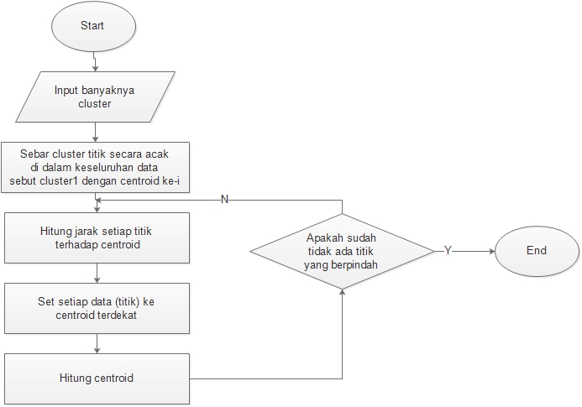

Gambar 2. 1 Flowchart *k-means*

## Penentuan Pusat Awal *Cluster*

Pada *K-Means Clustering* tradisionalpenentuan awal pusat *clustering* dipilih secara acak. Padahal perhitungan pada metode *K-Means Clustering* ini sangat bergantung pada penetuan awal pusat *cluster*, kelemahannya hasil *clustering* akan terus berbeda ketika memulai perhitungan baru. Hal ini membuat penulis kesulitan dalam melakukan analisa. Oleh karena itu ada cara baru untuk menentukan pusat *cluster* yang lebih baik dibandingkan dengan penetuan secara acak [6]. Cara yang dilakukan adalah sebagai berikut.

1. Hitung rata-rata dari seluruh data kemudian dari rata-rata tersebut cari yang paling mendekati dengan rata-rata untuk jadikan sebagai pusat *cluster* pertama.
2. Untuk mendapatkan pusat *cluster* berikutnya dilakukan perhitungan *euclidean distance* terhadap pusat *cluster* pertama dan pilih yang jaraknya paling jauh dengan pusat *cluster* sebelumnya.
3. Ulangi langkah 2 tersebut sampai menemukan pusat *cluster* sesuai dengan jumlah *cluster* yang ditentukan.

## Visual Studio

Microsoft Visual Studio by merupakan sebuah [perangkat lunak](https://id.wikipedia.org/wiki/Perangkat_lunak) lengkap (suite) yang dapat digunakan untuk melakukan pengembangan aplikasi, baik itu aplikasi bisnis, aplikasi personal, ataupun komponen aplikasinya, dalam bentuk aplikasi console, aplikasi Windows, ataupun aplikasi Web. Visual Studio mencakup [*compiler*](https://id.wikipedia.org/wiki/Kompiler), [*SDK*](https://id.wikipedia.org/w/index.php?title=Software_Development_Kit&action=edit&redlink=1), [*Integrated Development Environment (IDE)*](https://id.wikipedia.org/wiki/Integrated_Development_Environment), dan dokumentasi (umumnya berupa [*MSDN Library*](https://id.wikipedia.org/w/index.php?title=MSDN_Library&action=edit&redlink=1)). Kompiler yang dimasukkan ke dalam paket Visual Studio antara lain [*Visual C++*](https://id.wikipedia.org/wiki/Visual_C%2B%2B)*,* [*Visual C#*](https://id.wikipedia.org/w/index.php?title=Visual_C&action=edit&redlink=1)*,* [*Visual Basic*](https://id.wikipedia.org/wiki/Visual_Basic)*,* [*Visual Basic .NET*](https://id.wikipedia.org/wiki/Visual_Basic_.NET)*,* [*Visual InterDev*](https://id.wikipedia.org/w/index.php?title=Visual_InterDev&action=edit&redlink=1)*,* [*Visual J++*](https://id.wikipedia.org/w/index.php?title=Visual_J%2B%2B&action=edit&redlink=1)*,* [*Visual J#*](https://id.wikipedia.org/w/index.php?title=Visual_J&action=edit&redlink=1)*,* [*Visual FoxPro*](https://id.wikipedia.org/wiki/Visual_FoxPro)*,* dan[*Visual SourceSafe*](https://id.wikipedia.org/w/index.php?title=Visual_SourceSafe&action=edit&redlink=1)*.*

Microsoft Visual Studio dapat digunakan untuk mengembangkan aplikasi dalam native code (dalam bentuk bahasa mesin yang berjalan di atas Windows) ataupun managed code (dalam bentuk [*Microsoft Intermediate Language*](https://id.wikipedia.org/wiki/Microsoft_Intermediate_Language) di atas .NET Framework). Selain itu, Visual Studio juga dapat digunakan untuk mengembangkan aplikasi [*Silverlight*](https://id.wikipedia.org/wiki/Silverlight)*,* aplikasi Windows Mobile (yang berjalan di atas .NET Compact Framework).

Visual Studio kini telah menginjak versi Visual Studio 9.0.21022.08, atau dikenal dengan sebutan Microsoft Visual Studio 2008 yang diluncurkan pada [19 November](https://id.wikipedia.org/wiki/19_November) [2007](https://id.wikipedia.org/wiki/2007), yang ditujukan untuk platform Microsoft .NET Framework 3.5. Versi sebelumnya, Visual Studio 2005 ditujukan untuk platform .NET Framework 2.0 dan 3.0. Visual Studio 2003 ditujukan untuk .NET Framework 1.1, dan Visual Studio 2002 ditujukan untuk .NET Framework 1.0. Versi-versi tersebut di atas kini dikenal dengan sebutan Visual Studio .NET, karena memang membutuhkan Microsoft .NET Framework. Sementara itu, sebelum muncul Visual Studio .NET, terdapat Microsoft Visual Studio 6.0 (VS1998)[7].

## MySQL

*Data Management System* (DBMS) merupakan aplikasi yang dipakai untuk mengolah basis data. DBMS biasanya menawarkan beberapa kemampuan terintegrasi, seperti:

1. Membuat, menghapus, menambah dan memodifikasi basis data.
2. Pada beberapa DBMS pengelolaannya berbasis *windows* (jendela-jendela) sehingga lebih mudah digunakan.
3. Tidak semua orang bisa mengakses basis data yang ada sehingga memberikan keamanan bagi data.
4. Kemampuan bekomunikasi dengan program aplikasi lain.
5. Kemampuan pengaksesan melalui komunikasi antar komputer.

MySQL merupakan salah satu aplikasi DBMS yang sudah sangat banyak digunakan oleh para pemrograman aplikasi *web* karena MySQL salah satu perangkat lunak manajemen *database* yang didistribusikan secara *open source* (gratis), dibawah lisensi GPL sehingga dapat digunakan cuma-cuma [8].

# BAB III. METODOLOGI PENELITIAN

## Data

Komponen yang diperlukan untuk melakukan penelitian ini salah satunya adalah data. Sumber data penelitian merupakan faktor penting yang menjadi pertimbangan dalam menentukan metode pengumpulan data. Data yang digunakan dalam penelitian ini dapat dibagi menjadi dua jenis berdasarkan pada pengelompokannya, yaitu :

1. Data Primer

Data primer yang digunakan dalam penelitian ini diperoleh secara langsung hasil wawancara melalui kuesioner yang telah dipersiapkan untuk responden. Responden pada penelitian ini adalah pegawai di kantor kelurahan Karangbesuki kecamatan Sukun kota Malang.

1. Data Sekunder

Data sekunder merupakan data yang bukan diusahakan sendiri pengumpulannya oleh peneliti[9]. Data ini diperoleh dari lembaga pengumpul data. Data sekunder dalam penelitian ini diperoleh dari studi pustaka yang dilakukan dengan cara membaca dan mempelajari data dari sumber atau literatur, referensi, dan penelitian terdahulu yang berkaitan dengan penelitian yang dilakukan.

## Metode Pengumpulan Data

Metode pengumpulan data pada penelitian ini adalah metode survey. Metode survey merupakan metode pengumpulan data yang diperoleh secara langsung dari responden yang relevan. Ada tiga teknik pengumpulan data metode survei, yaitu :

1. Wawancara

Wawancara adalah proses memperoleh keterangan untuk tujuan penelitian dengan cara tanya jawab dengan bertatap muka antara penanya dengan responden. Dalam penelitian ini, beberapa hal termasuk wawancara dilakukan kepada petugas yang bertanggung jawab dan memegang peran sebagai pengurus subsidi pada kantor kelurahan Karangbesuki kecamatan Sukun kota Malang yang meliputi jenis kriteria yang ada.

1. Studi Pustaka (Metode Literatur)

Studi Pustaka merupakan metode pengumpulan data dengan cara mempelajari literatur-literatur yang berhubungan dengan topik penelitian, seperti buku, jurnal, artikel dan internet.

1. Observasi

Penulis melakukan tahap observasi dengan cara melakukan pengumpulan data dan mewancarai petugas kantor kelurahan Karangbesuki kecamatan Sukun kota Malang yang antara lain adalah data Penduduk atau data Kartu Keluarga (KK), kriteria, dan hubungan antara kriteria dengan skala linguistik. Setelah terkumpul, kemudian dilakukan pengolahan pada tahap selanjutnya sesuai dengan konsep *K-means* *Clustering***.**

Pada penelitian ini, penulis menggunakan metode *Waterfall* [10]*.* metode *Waterfall* merupakan suatu proses pengembangan perangkat lunak berurutan, dimana kemajuan dipandang sebagai terus mengalir kebawah (seperti air terjun) melewati fase-fase perencanaan, pemodelan, implementasi (konstruksi) dan pengujian [10].

Metode *Waterfall* sering juga disebut model sekuensial linier *(sequential linier)* atau alur hidup klasik *(classic life cycle)*.[10]. Gambar 3.1 merupakan pengembangan perangkat lunak metode *Waterfall*.

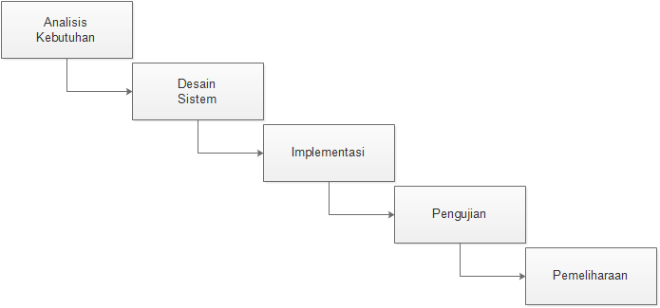

Gambar 3. 1 Metode *Waterfall* [10]

Dalam pengembangan sistem menggunakan metode *Waterfall* memiliki beberapa tahapan yang runtut, yaitu sebagai berikut.

1. Analisis Kebutuhan

Tahap ini merupakan tahap awal dalam pembentukan aplikasi untuk mengimplementasikan sistem Pengembangan Aplikasi *K-means Clustering* dengan menetapkan berbagai kebutuhan yang diperlukan. Dalam menganalisa kebutuhan perangkat, sistem ataupun data yang diperlukan diantaranya sebagai berikut.

1. Laptop dengan spesifikasi
   * Processor : Intel(R) Core(TM) i7-4720HQ CPU @ 2.60 GHz
   * RAM : 4 GB
   * System Type : 64-bit Operating System
   * Harddisk : 1 TB
   * Display : Intel(R) HD Graphics 4600
   * Sistem Operasi : Windows 8.1 Pro
2. Visual Studio 2012
3. XAMPP 1.7.1
4. SAP *Crystal Report*
5. MySQL Connector
6. Desain Sistem

Tahapan ini merupakan tahap desain tampilan login, menu utama, form master data (data penduduk), form ketentuan kriteria, form metode *Clustering K-means,* form laporan, dan logout dalam meng-implementasikan sistem Aplikasi Data Mining Dengan Metode *Clustering* Untuk Menentukan Subsidi Pada Penduduk Menggunakan Algoritma *K-means.*

1. Implementasi

Tahapan ini merupakan tahapan dimana setelah melakukan desain program dengan menggunakan bahasa pemrograman VB.NET. Pada tahapan ini nantinya akan dilakukan pengujian terhadap Pengembangan Aplikasi *K-means Clustering* Terhadap Data Penduduk Karangbesuki.

1. Pengujian

Tahapan ini merupakan tahapan dimana program yang sudah selesai diuji dari segi fungsionalitas dan memastikan bahwa semua bagian sudah diuji. Hal ini dilakukan untuk meminimalisir kesalahan dan memastikan keluaran atau *output* yang dihasilkan sesuai dengan yang diinginkan

1. Pemeliharaan

Tahapan ini merupakan tahapan terakhir dimana setelah semua proses tahapan dilakukan pengoperasian aplikasi dan akan dilakukan proses pemeliharaan seperti penyesuaian dan perubahan. Karena tidak menutup kemungkinan sebuah perangkat lunak mengalami perubahan ketika sudah digunakan oleh *user*. Hal ini terjadi bisa karena adanya kesalahan yang tidak terdeteksi pada saat pengujian dan perangkat lunak harus beradaptasi dengan lingkungan baru. Sedangkan pemeliharaan ini berguna apabila perangkat lunak yang dibangun diperlukan perubahan-perubahan sesuai dengan keinginan *user* namun tidak membuat perangkat lunak baru hanya mengulangi proses pengembangan.

## Metode Pengolahan Data

Komponen yang diperlukan untuk melakukan penelitian ini salah satunya adalah data. Data yang diperlukan adalah seperti 10 data penduduk, dengan menggunakan parameter seperti 3 atribut (Anggota kel yg sakit, jenis pnykt yg diderita, tempat/cara berobat) dan 2 cluster.

Tabel 3. 1 Data penduduk beserta kriteria

|  |  |  |  |  |
| --- | --- | --- | --- | --- |
| No | Nama kepala keluarga | Anggota kel yg sakit | Jenis pnykt yg diderita | Tempat/cara berobat |
| 1 | Dwi Cahyono | 3 | 3 | 2 |
| 2 | Wahid Hadi Cahyono | 4 | 3 | 4 |
| 3 | Subiyantoro, S.Pd | 2 | 1 | 3 |
| 4 | Moh. Umar | 3 | 1 | 4 |
| 5 | Sutris | 4 | 3 | 3 |
| 6 | Teguh Prasetya P | 3 | 1 | 4 |
| 7 | Safari | 2 | 2 | 3 |
| 8 | Slamet Hariyanto | 1 | 3 | 3 |
| 9 | Supriyadi | 4 | 4 | 4 |
| 10 | Pudji Mardjiantoro | 3 | 3 | 4 |
| 11 | Lutfa Ika NL | 1 | 3 | 2 |
| 12 | Lasemi | 3 | 4 | 1 |
| 13 | Moh. Noval | 4 | 4 | 2 |
| 14 | Muchamad | 4 | 4 | 2 |
| 15 | Supeno | 1 | 2 | 3 |
| 16 | Agus Rianto | 2 | 1 | 4 |
| 17 | Agus Wijayanto | 2 | 2 | 4 |
| 18 | Arif Widodo | 2 | 1 | 2 |
| 19 | Djoko Saryono | 2 | 3 | 3 |
| 20 | Djumadi | 3 | 1 | 3 |

1. Penentuan pusat awal *cluster*. Untuk penentuan awal diasumsikan dengan menggunakan nilai acak *(random)*.

Tabel 3. 2 Nilai awal *cluster* yang telah diacak

|  |  |  |  |
| --- | --- | --- | --- |
| Cluster 1 | 4 | 4 | 4 |
| Cluster 2 | 2 | 2 | 2 |

1. Perhitungan jarak pusat *cluster* Untuk mengukur jarak antara data dengan pusat *cluster* digunakan Euclidian *distance*, kemudian akan didapatkan matriks jarak sebagai berikut :

Rumus *Euclidian distance* :

$$d_{ik}=\sqrt{\sum_{j}^{m}{{(ckl-cij)}^{2}}}$$

Cij : Pusat *cluster*

Ckj : Data

Sebagai contoh, perhitungan jarak dari data ke-1 terhadap pusat cluster adalah:

C1 = $\sqrt{{\left(3-4\right)}^{2}+{(3-4)}^{2}+{(2-4)}^{2}}$

C2 = $\sqrt{{\left(3-2\right)}^{2}+{(3-2)}^{2}+{(2-2)}^{2}}$

Dan seterusnya dilanjutkan untuk data ke 2, ...N Kemudian akan didapatkan matrix jarak sebagai berikut :

D1=

Iterasi ke-1

Tabel 3. 3 Hasil iterasi ke-1

|  |  |  |  |
| --- | --- | --- | --- |
| No | Nama kepala keluarga | C1 | C2 |
| 1 | Dwi Cahyono | 2,45 | 1,41 |
| 2 | Wahid Hadi Cahyono | 1 | 3 |
| 3 | Subiyantoro, S.Pd | 3,74 | 1,41 |
| 4 | Moh. Umar | 3,16 | 2,45 |
| 5 | Sutris | 1,41 | 2,45 |
| 6 | Teguh Prasetya P | 3,16 | 2,45 |
| 7 | Safari | 3 | 1 |
| 8 | Slamet Hariyanto | 3,32 | 1,73 |
| 9 | Supriyadi | 0 | 3,46 |
| 10 | Pudji Mardjiantoro | 1,41 | 2,45 |
| 11 | Lutfa Ika NL | 3,74 | 1,41 |
| 12 | Lasemi | 3,16 | 2,45 |
| 13 | Moh. Noval | 2 | 2,83 |
| 14 | Muchamad | 2 | 2,83 |
| 15 | Supeno | 3,74 | 1,41 |
| 16 | Agus Rianto | 3,61 | 2,24 |
| 17 | Agus Wijayanto | 2,83 | 2 |
| 18 | Arif Widodo | 4,12 | 1 |
| 19 | Djoko Saryono | 2,45 | 1,41 |
| 20 | Djumadi | 3,32 | 1,73 |

Setiap kolom pada matrix menunjukkan nilai jarak data terhadap pusat cluster. Baris pertama pada matrix menunjukkan nilai jarak data terhadap titik pusat cluster pertama, baris kedua pada matrix menunjukkan nilai jarak data terhadap titik pusat cluster kedua dan seterusnya.

1. Pengelompokkan data Jarak hasil perhitungan akan dilakukan perbandingan dan dipilih jarak terdekat antara data dengan pusat cluster, jarak ini menunjukkan bahwa data tersebut berada dalam satu kelompok dengan pusat cluster terdekat. Berikut ini akan ditampilkan data matriks pengelompokkan group, nilai 1 berarti data tersebut berada dalam group.

G1=

Tabel 3. 4 Hasil matriks pengelompokan group iterasi ke-1

|  |  |  |
| --- | --- | --- |
| No | C1 | C2 |
| 1 |  | 1 |
| 2 | 1 |  |
| 3 |  | 1 |
| 4 |  | 1 |
| 5 | 1 |  |
| 6 |  | 1 |
| 7 |  | 1 |
| 8 |  | 1 |
| 9 | 1 |  |
| 10 | 1 |  |
| 11 |  | 1 |
| 12 |  | 1 |
| 13 | 1 |  |
| 14 | 1 |  |
| 15 |  | 1 |
| 16 |  | 1 |
| 17 |  | 1 |
| 18 |  | 1 |
| 19 |  | 1 |
| 20 |  | 1 |

Keterangan :

* Jika nilai D1 lebih dekat jaraknya dari nilai hasil perhitungan data *cluster* ke-1 (C1) atau data *cluster* ke-2 (C2) maka G1 bernilai 0 dan tidak termasuk grup atau kelompok *cluster* baru.
* Jika nilai D1 lebih jauh jaraknya dari nilai hasil perhitungan data *cluster* ke-1 (C1) atau data *cluster* ke-2 (C2) maka G1 bernilai 1 dan termasuk grup atau kelompok *cluster* baru.
* Berdasarkan matriks data perhitungan, didapat :

C1 data 2,5,9,10,13,14

C2 data 1,3,4,6,7,8,11,12,15,16,17,18,19,20

1. Penentuan pusat cluster baru Setelah diketahui anggota tiap-tiap cluster kemudian pusat cluster baru dihitung berdasarkan data anggota tiap-tiap cluster sesuai dengan rumus pusat anggota cluster. Sehingga didapatkan perhitungan sebagai berikut :

Karena C1 memiliki 1 anggota yaitu data 6 maka perhitungan *cluster* baru menjadi:

C1 = $\left(\begin{matrix}\frac{23}{6},\end{matrix}\right)$

C2 = $\left(\begin{matrix}\frac{30}{14},\end{matrix}\right)$

Lakukan langkah sama pada C2. Nilai *cluster* yang baru adalah :

Cluster baru untuk iterasi ke-2

Tabel 3. 5 Nilai pusat *cluster* kedua

|  |  |  |  |
| --- | --- | --- | --- |
| Cluster 1 | 3,83 | 3,5 | 3,17 |
| Cluster 2 | 2,14 | 2 | 2,93 |

1. Ulangi langkah ke 2 (dua) hingga posisi data tidak mengalami perubahan

D2 =

Iterasi ke-2

Tabel 3. 6 Hasil iterasi ke-2

|  |  |  |  |
| --- | --- | --- | --- |
| No | Nama kepala keluarga | C1 | C2 |
| 1 | Dwi Cahyono | 1,52 | 1,61 |
| 2 | Wahid Hadi Cahyono | 0,98 | 2,37 |
| 3 | Subiyantoro, S.Pd | 3,1 | 1,01 |
| 4 | Moh. Umar | 2,76 | 1,7 |
| 5 | Sutris | 0,55 | 2,11 |
| 6 | Teguh Prasetya P | 2,76 | 1,7 |
| 7 | Safari | 2,37 | 0,16 |
| 8 | Slamet Hariyanto | 2,88 | 1,52 |
| 9 | Supriyadi | 0,98 | 2,93 |
| 10 | Pudji Mardjiantoro | 1,28 | 1,7 |
| 11 | Lutfa Ika NL | 3,1 | 1,78 |
| 12 | Lasemi | 2,38 | 2,91 |
| 13 | Moh. Noval | 1,28 | 2,89 |
| 14 | Muchamad | 1,28 | 2,89 |
| 15 | Supeno | 3,21 | 1,14 |
| 16 | Agus Rianto | 3,21 | 1,47 |
| 17 | Agus Wijayanto | 2,51 | 1,08 |
| 18 | Arif Widodo | 3,31 | 1,37 |
| 19 | Djoko Saryono | 1,90 | 1,01 |
| 20 | Djumadi | 2,64 | 1,32 |

G2=

Tabel 3. 7 Hasil matriks pengelompokan group iterasi ke-2

|  |  |  |
| --- | --- | --- |
| No | C1 | C2 |
| 1 | 1 |  |
| 2 | 1 |  |
| 3 |  | 1 |
| 4 |  | 1 |
| 5 | 1 |  |
| 6 |  | 1 |
| 7 |  | 1 |
| 8 |  | 1 |
| 9 | 1 |  |
| 10 | 1 |  |
| 11 |  | 1 |
| 12 | 1 |  |
| 13 | 1 |  |
| 14 | 1 |  |
| 15 |  | 1 |
| 16 |  | 1 |
| 17 |  | 1 |
| 18 |  | 1 |
| 19 |  | 1 |
| 20 |  | 1 |

C1 data 1,2,5,9,10,12,13,14

C2 data 3,4,6,7,8,11,15,16,17,18,19,20

Iterasi akan terus dilakukan hingga nilai G pada tiap iterasi memiliki nilai yang sama. Pada saat nilai G yang sama telah terjadi, maka clustering telah mencapai stabil dan konvergen. Dan pada proses penghitungan manual ini, nilai G yang konvergen terjadi iterasi ke-2, nilai G1=G2. G1 dan G2

G2=

Tabel 3. 8 Tabel matriks pengelompokan group iterasi ke-2

|  |  |  |
| --- | --- | --- |
| No | C1 | C2 |
| 1 | 1 |  |
| 2 | 1 |  |
| 3 |  | 1 |
| 4 |  | 1 |
| 5 | 1 |  |
| 6 |  | 1 |
| 7 |  | 1 |
| 8 |  | 1 |
| 9 | 1 |  |
| 10 | 1 |  |
| 11 |  | 1 |
| 12 | 1 |  |
| 13 | 1 |  |
| 14 | 1 |  |
| 15 |  | 1 |
| 16 |  | 1 |
| 17 |  | 1 |
| 18 |  | 1 |
| 19 |  | 1 |
| 20 |  | 1 |

C1 data 1,2,5,9,10,12,13,14

C2 data 3,4,6,7,8,11,15,16,17,18,19,20

## Metode Pengujian

Sebuah program nantinya akan digunakan di kantor kelurahan Karangbesuki kecamatan Sukun kota Malang, maka program harus bebas dari kesalahan-kesalahan atau error. Oleh karena itu, program harus diuji coba terlebih dahulu untuk menemukan kesalahan-kesalahan yang mungkin terjadi, pengujian ini menggunakan metode pengujian :

1. Pengujian *black box* berfokus persyaratan fungsional perangkat lunak. Pengujian ini berusaha menemukan kesalahan antara lain [11] :

1. Fungsi-fungsi yang tidak benar atau hilang
2. Kesalahan *interface*
3. Kesalahan dalam struktur data
4. Kesalahan kinerja

2. Pengujian validasi hasil metode yang dilakukan sistem dan perhitungan manual.

# BAB IV. ANALISIS DAN PERANCANGAN

## Analisis Sistem

Analisa sistem merupakan suatu penjabaran mengenai komponen-komponen penyusunan sistem dalam penelitian ini baik perangkat lunak maupun perangkat keras. Serta gambaran umum sistem yang akan berjalan.

### Deskripsi Sistem

Sistem yang dirancang dan dibangun dalam penelitian ini adalah Sistem untuk mengelompokkan penduduk yang tidak mampu maupun yang mampu pada daerah Karangbesuki kecamatan Sukun kota Malang. Proses pengelompokkan hasil penilaian tingkat kesejahteraan penduduk Karangbesuki kecamatan Sukun kota Malang terhadap kelayakan untuk mendapatkan subsidi diperlihatkan pada Gambar 4.1. *Flowchart* sistem. Tahap pertama dalam proses ini adalah mengambil data penduduk, langkah selanjutnya setelah mengambil data penduduk adalah mengisi penilaian kriteria di setiap jenis bantuan. Apabila penilaian pada setiap kriteria telah diisi, selanjutnya sistem dapat menghitung metode *K-means Clustering*. Dari perhitungan metode *K-means Clustering* tersebut didapatkan pengelompokkan yang nantinya akan di klasifikasi berdasarkan tiga jenis bantuan yaitu Beras Miskin (Raskin/rastra), Kartu Indonesia Sehat (KIS), dan Kartu Indonesia Pintar (KIP).

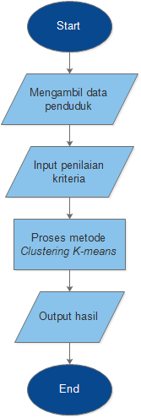

Gambar 4. 1 Flowchart sistem

Langkah pertama admin harus mengambil data penduduk Karangbesuki yang telah tersedia pada form master data, langkah selanjutnya admin menginput nilai pada setiap kriteria yang berjumlah 10 kriteria yaitu Anggota keluarga yang sakit, Jenis penyakit yang diderita, dan Tempat/cara berobat untuk jenis bantuan Kartu Indonesia Sehat (KIS), Pendidikan yang ditamatkan, dan Gaji kepala keluarga untuk jenis bantuan Kartu Indonesia Pintar (KIP), Status penguasaan tempat tinggal, Luas tanah rumah tempat tinggal, Jenis lantai, Jenis atap, dan jenis dinding pada jenis bantuan Beras Miskin (Raskin/Rastra). Faktor yang digunakan pada proses penentuan penduduk yang layak mendapatkan subsidi dapat dilihat pada tabel 4.1.

Tabel 4. 1 Data kriteria

|  |  |  |
| --- | --- | --- |
| No | Jenis Bantuan | Kriteria |
| 1 | Kartu Indonesia Sehat (KIS) | Anggota keluarga yang sakit |
| Jenis penyakit yang diderita |
| Tempat/cara berobat |
| 2 | Kartu Indonesia Pintar (KIP) | Pendidikan yang ditamatkan |
| Gaji kepala keluarga |
| 3 | Beras Miskin (Raskin/rastra) | Status penguasaan tempat tinggal |
| Luas tanah rumah tempat tinggal |
| Jenis lantai |
| Jenis atap |
| Jenis dinding |

Tabel 4. 2 Nilai kriteria

|  |  |  |  |
| --- | --- | --- | --- |
| No | Nama Kriteria | Keterangan | Nilai |
| 1 | Anggota keluarga yang sakit | Anggota lain | 1 |
| Anak | 2 |
| Istri/suami | 3 |
| Kepala keluarga | 4 |
| 2 | Jenis penyakit yang diderita | Ringan (batuk, pilek, radang) | 1 |
| Sedang (tifus, malaria, diare) | 2 |
| Parah (diabetes, kanker, leukimia) | 3 |
| Sangat parah (stroke, komplikasi) | 4 |
| 3 | Tempat/cara berobat | Rumah sakit | 1 |
| Bidan/mantri | 2 |
| Beli obat di apotik | 3 |
| Puskesmas | 4 |
| 4 | Pendidikan yang ditamatkan | Perguruan Tinggi | 1 |
| SLTA | 2 |
| SLTP | 3 |
| SD | 4 |
| 5 | Gaji kepala keluarga | >1.500.000 | 1 |
| 1.000.000 – 1.500.000 | 2 |
| 500.000 – 1.000.000 | 3 |
| <200.000 – 500.000 | 4 |
| 6 | Status penguasaan tempat tinggal | Milik sendiri | 1 |
| Kontrak/sewa | 2 |
| Menumpang | 3 |
| Tidak ada keterangan | 4 |
| 7 | Luas tanah rumah tempat tinggal | >45 meter persegi | 1 |
| 32-45 meter persegi | 2 |
| <32 meter persegi | 3 |
| <10 meter persegi | 4 |
| 8 | Jenis lantai | Keramik | 1 |
| Tegel | 2 |
| Plester | 3 |
| Tanah | 4 |
| 9 | Jenis atap | Beton | 1 |
| Genteng | 2 |
| Seng | 3 |
| Asbes | 4 |
| 10 | Jenis dinding | Tembok marmer | 1 |
| Tembok batu bata | 2 |
| Kayu | 3 |
| Anyaman bambu | 4 |

Setelah itu hasil penilaian akan dihitung dengan metode K-means Clustering oleh admin. Pada tahap ini akan memberikan pengelompokkan yang nantinya akan diklasifikasi oleh admin untuk tingkat kepuasannya. Pada tahap perhitungan metode K-means Clustering terdapat juga flowchart yang menjelaskan langkah–langkah perhitungan metode K-means Clustering. Berikut adalah flowchart metode Algoritma K-means Clustering :

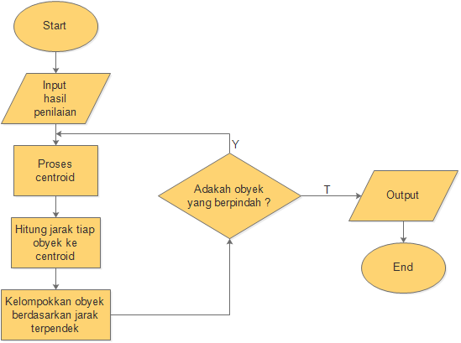

Gambar 4. 2 Flowchart metode *k-means clustering*

Langkah – langkah metode *K-means Clustering* adalah :

1. Masukkan hasil penilaian penduduk
2. Centroid awal ditentukan dari hasil pengacakan *(random)*
3. Menghitung jarak objek ke centroid menggunakan rumus *Euclidean Distance Space.*
4. Mengelompokkan objek berdasarkan jarak terpendek ke dalam cluster yang ada.
5. Kembali pada langkah ke-3, apabila ada data yang berpindah cluster dan apabila ada perubahan nilai centroid. Iterasi selanjutnya proses pembuatan centroid dilakukan dengan rata-rata dari data yang ada di masing-masing cluster,

### Analisis Pengguna

Sistem yang dibuat nantinya akan diterapkan pada kantor keluruhan Karangbesuki kecamatan Sukun kota Malang. Tujuannya adalah untuk mempermudah admin dalam melihat hasil clustering berdasarkan nilai pada setiap kriteria dan melakukan analisa untuk memberikan subsidi untuk kelompok penduduk yang tidak mampu berdasarkan hasil clustering. Berdasarkan tugas dan fungsinya, pengguna sistem ini adalah admin (petugas) :

Melihat data penduduk

Mengolah data penduduk meliputi penambahan data, perubahan data dan juga menghapus data.

Melihat data hasil penilaian

Melakukan pengelompokkan menggunakan metode *K-means Clustering* pada data penduduk yang telah diberi penilaian

Melihat hasil pengelompokkan

### Analisis Kebutuhan Sistem

Analisis kebutuhan fungsional dilakukan untuk memberikan gambaran mengenai layanan, fitur atau fungsi yang disediakan atau diberikan oleh sistem bagi penggunanya.

Tabel 4. 3 Analisis kebutuhan fungsional

|  |  |  |
| --- | --- | --- |
| No | Kebutuhan Fungsional | Pengguna |
| 1 | Sistem menyediakan fitur hak akses keluar masuk aplikasi | Admin |
| 2 | Sistem menyediakan fitur untuk mengelola data penduduk Karangbesuki | Admin |
| 3 | Sistem menyediakan fitur melihat kriteria dari tiga jenis bantuan | Admin |
| 4 | Sistem menyediakan fitur mengisi nilai kepada setiap penduduk | Admin |
| 5 | Sistem menyediakan fitur pengelompokkan data berdasarkan hasil penilaian penduduk | Admin |
| 6 | Sistem meyediakan fitur melihat hasil pengelompokkan | Admin |

### Analisis Kebutuhan *Hardware* dan *Software*

Dalam pembuatan Aplikasi *K-means Clustering* Terhadap Data Penduduk Karangbesuki Pada Proses Pemberian Subsidi ini agar bisa berjalan dibutuhkan perangkat keras yang mampu mendukung pengoperasian aplikasi ini. Berikut ini merupakan spesifikasi *hardware* tersebut.

Tabel 4. 4 Perangkat keras

|  |  |
| --- | --- |
| **Perangkat Keras** | **Keterangan** |
| Komputer | *Window* 8.1 Pro, *RAM* 4GB, HDD 1TB, *Procesor* *Core* i7 |

Pengembangan Aplikasi *K-means Clustering* Terhadap Data Penduduk Karangbesuki Pada Proses Pemberian Subsidi membutuhkan sistem perangkat lunak (*software*) yang mampu mendukung pembuatan dan pengoperasian program. Berikut ini merupakan kebutuhan perangkat lunak tersebut.

Tabel 4. 5 Peramgkat lunak

|  |  |
| --- | --- |
| **Perangkat Lunak** | **Keterangan** |
| Visual Studio | Untuk perancangan aplikasi |
| MySQL | Untuk pemasukan data, yang memungkinkan pengoperasian data dikerjakan dengan mudah secara otomatis |
| *Operating system* | *Windows 8.1* |

### *Use Case* Diagram

Perancangan *Use Case* berguna untuk menjelaskan interaksi yang terjadi antara pengguna dan sistem, karena didalam *Use Case* terdapat penjelasan tentang apa saja yang dapat dilakukan oleh pengguna. Berikut ini adalah *Use Case* dari Aplikasi *K-means Clustering* Terhadap Data Penduduk Karangbesuki Pada Proses Pemberian Subsidi yang ditunjukkan pada Gambar 4.3.

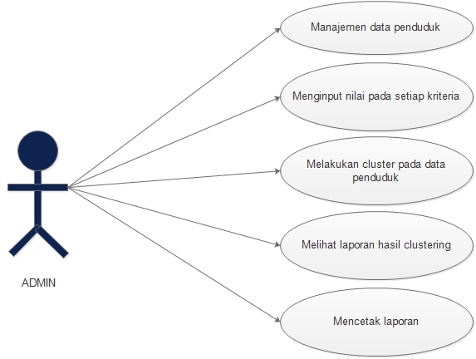

Gambar 4. 3 *Use case* diagram sistem

## Perancangan *SiteMap*

Pada sitemap admin terdapat beberapa layanan yaitu Penilaian kriteria, Kriteria, Data penduduk, *Kmeans-Clustering,* dan Hasil pengelompokkan. Berikut adalah penjelasan dari sitemap user :

1. Penilaian Kriteria

Pada penilaian kriteria terdapat kriteria yang mewajibkan admin untuk mengisi penilaian. Karena nilai dari kriteria nantinya digunakan untuk perhitungan metode *K-means Clustering*

1. Kriteria

Pada kriteria, admin dapat melihat seluruh kriteria yang terdapat pada 3 (tiga) jenis bantuan.

1. Data Penduduk

Pada bagian data penduduk admin dapat melihat, menambahkan, mengubah, dan menghapus data

1. *K-means Clustering*

Pada bagian ini admin menggunakan metode untuk pengelompokkan data yang bertujuan untuk mengetahui penduduk yang mampu dan tidak mampu

1. Hasil Pengelompokkan

Pada bagian ini admin sudah mendapatkan hasil dari pengelompokkan

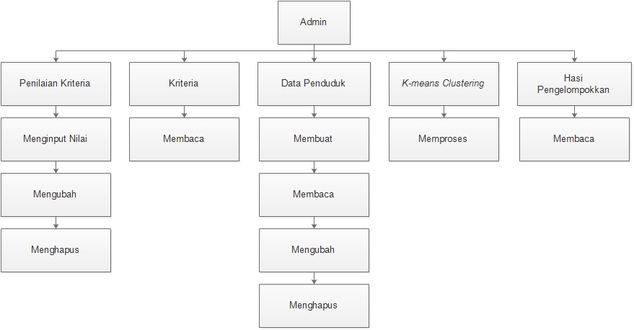

Gambar 4. 4 *Sitemap* admin

## Perancangan Sistem

Perancangan sistem merupakan suatu desain sistem sebagai penggambaran, perencanaan dan pembuatan sketsa atau pengaturan dari beberapa elemen yang terpisah ke dalam satu kesatuan yang utuh dan berfungsi. Rancangan akan dibagi menjadi 2 yakni perancangan proses yang disajikan ke dalam bentuk perancangan *Database, SiteMap,* dan *Data Flow Diagram.*

### Perancangan Database/*ERD*

*Entity Relationship Diagram* menggambarkan relasi di dalam database. Relasi yang terjadi didalam database sistem ada 3 (tiga) yaitu data penduduk dengan proses pengelompokkan dan hasil pengelompokkan. Relasi data penduduk dengan proses pengelompokkan berfungsi untuk pengisian nilai kriteria sedangkan hasil pengelompokan berfungsi untuk menampilkan hasil pengelompokkan dari setiap jenis bantuan. Berikut adalah gambar *entity relationship diagram* dari sistem :

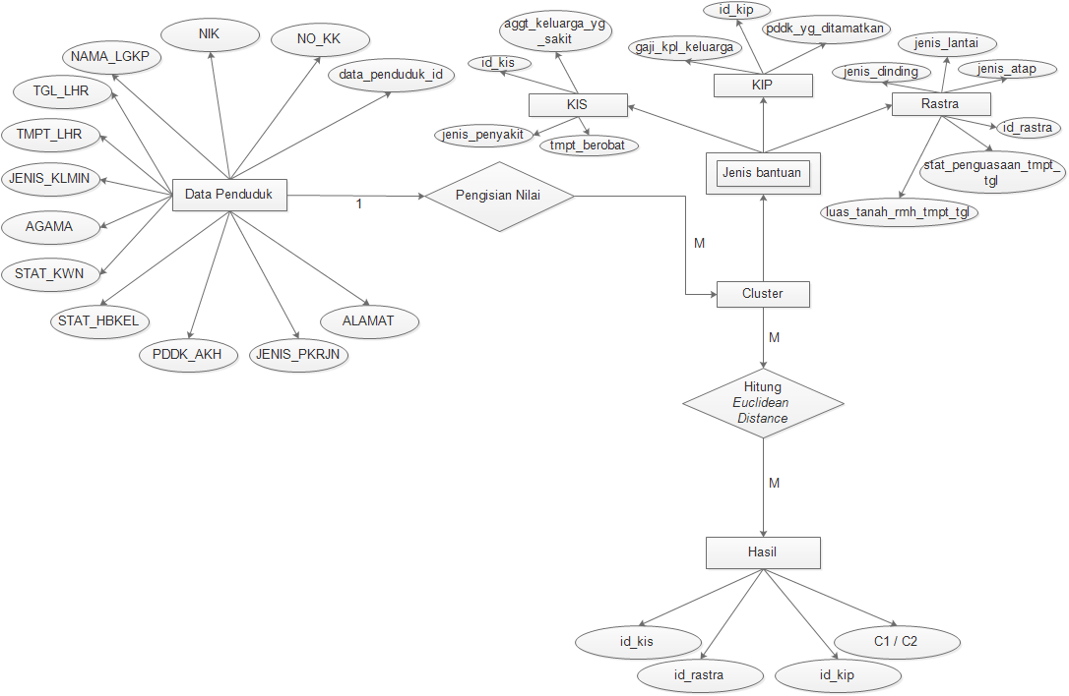

Gambar 4. 5 Entity relationship diagram sistem

### Rancangan Data Flow Diagram

DFD adalah sebuah teknis grafis yang menggambarkan aliran informasi dan transformasi yang diaplikasikan pada saat data bergerak dari *input* menjadi *output.*

DFD dapat dipisahkan ke dalam level – level yang mempresentasikan aliran data yang lebih mendetail [11].

### DFD Level 0 / Contex Diagram

DFD level 0 atau *context diagram* biasa disebut sebagai diagram sistem (*fundamental system model*) atau biasa model konteks (*context model*). Arah panah aliran data menunjukan aliran data berupa masukan (*input*) dan keluaran (*output*) ke dalam proses perangkat lunak yang dirancang [11].

DFD level 0 dalam perancangan sistem ini memiliki sebuah proses besar yang nantinya akan diuraikan menjadi proses – proses yang lebih kecil dalam DFD level 1.

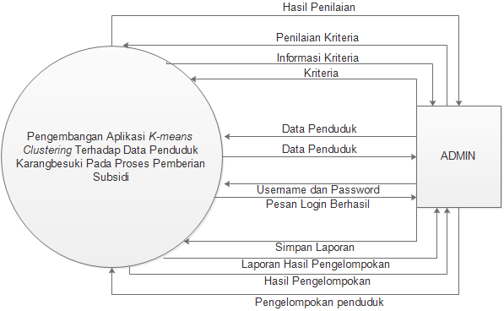

Gambar 4. 6 Contex diagram

Aplikasi yang akan dibangun adalah Pengembangan Aplikasi *K-means Clustering* Terhadap Data Penduduk Karangbesuki Pada Proses Pemberian Subsidi. Pada sistem ini yang berperan sebagai aktor yaitu admin:

Admin akan diberikan otoritas untuk melihat data hasil penilaian, kriteria, memproses perhitungan k-means, melihat data hasil pengelompokkan dan melakukan manajemen *create*, *delete, read* dan *update* pada data penduduk Karangbesuki*.*

### DFD Level 1

DFD level 1 merupakan penjabaran diagram konteks. Pada Gambar 4.6 ditunjukkan DFD level 1 dari Pengembangan Aplikasi *K-means Clustering* Terhadap Data Penduduk Karangbesuki Pada Proses Pemberian Subsidi yang terdiri dari 5 proses yaitu:

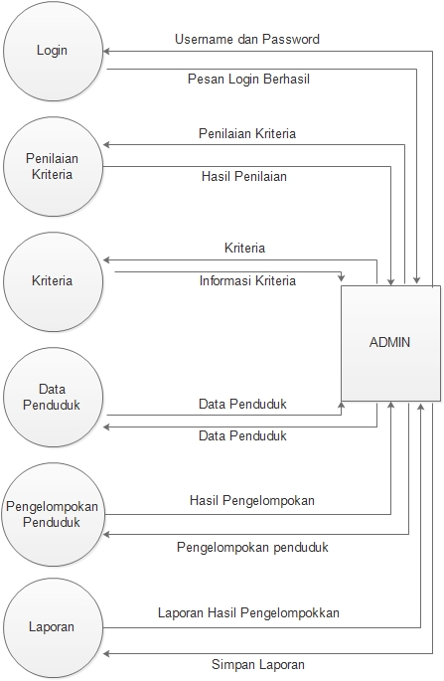

Gambar 4. 7 DFD level 1 *cluster* analisa *k-means clustering*

### Perancangan Antarmuka

Untuk perancangan antarmuka Pengembangan Aplikasi *K-means Clustering* Terhadap Data Penduduk Karangbesuki Pada Proses Pemberian Subsidi digambarkan berupa *prototype* yang terdiri dari tampilan form login dan layout tampilan menu.

1. Tampilan form *Login*

Halaman *login* merupakan halaman awal *user* atau adminuntuk bisa memasuki sistem berdasarkan hak akses yang dimiliki. Berikut merupakan perancangan antarmuka halaman login sistem yang direpresentasikan pada Gambar 4.8

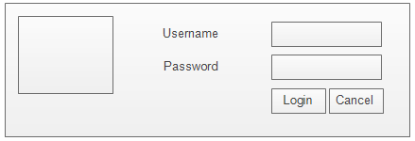

Gambar 4. 8 Tampilan form login

1. *Layout* Tampilan Menu

Dalam perancangan sistem diperlukan halaman untuk menampilkan berbagai informasi yang dibutuhkan oleh user. Berikut merupakan tampilan antarmuka layout sistem yang direpresentasikan pada gambar 4.9

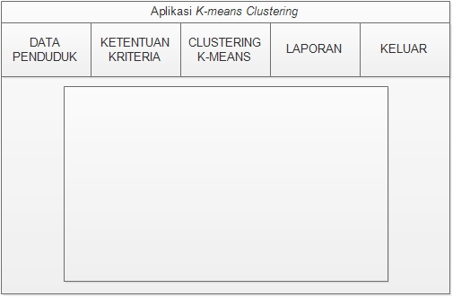

Gambar 4. 9 *Layout* tampilan menu

Pada layout tampilan, berisi judul sistem dan beberapa menu. Pada *menu* berisi navigasi Data penduduk, ketentuan kriteria, clustering k-means, laporan, dan keluar Pada konten menu tengah nantinya menampilkan informasi berdasarkan menu navigasi yang dipilih *user* atau admin.

### Diagram Proses Penilaian

Diagram proses penilaian merupakan alur proses berjalanya aplikasi pada sistem. Diagram proses dapat dilihat pada gambar 4.10

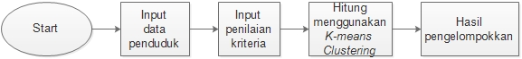

Gambar 4. 10 Diagram proses penilaian

Keterangan:

1. Admin memasukan data penduduk pada form data data penduduk. Admin memasukkan data seperti nama alamat dll untuk kelengkapan biodata kepala keluarga
2. Admin memasukan nilai kriteria setiap penduduk pada form penilaian kriteria. Admin menginputkan data nilai kriteria dari. Terdapat 10 nilai kriteria yang akan di inputkan.
3. Kemudian admin masuk ketahap perhitungan yaitu menggunakan metode *K-means Clustering*.
4. Selanjutnya admin akan mendapatkan hasil pengolompokkan data penduduk yang mampu dan penduduk yang tidak mampu.

# BAB V. IMPLEMENTASI

Pada bab ini akan dibahas mengenai Pengembangan Aplikasi *K-means Clustering* yang didasarkan pada hasil yang telah diperoleh dari analisis kebutuhan dan proses perancangan yang dibuat. Pembahasan ini terdiri dari implementasi basis data dan implementasi antarmuka. Alur pemetaan implementasi dapat ditunjukkan pada Gambar 5.1.

Gambar 5. 1 Implementasi database

## Implementasi Basis Data

Implementasi basis data merupakan hasil implementasi dari perancangan basis data sesuai perancangan yang telah dilakukan sebelumnya pada bab sebelumnya. Basis data yang dibuat diberi nama karang_besuki. Gambar 5.2 merupakan hasil implementasi basis data yang dibangun menggunakan MySQL. Database raskin memiliki 8 tabel yaitu tabel login, tabel data_penduduk, tabel cluster_kip, tabel cluster_kis, tabel cluster_rastra, tabel hasil_kip, tabel hasil_kis, dan tabel hasil_rastra.

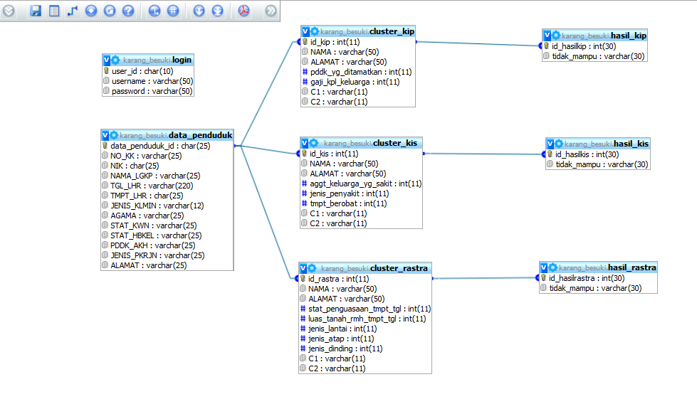

Gambar 5. 2 Database tabel

### Tabel Login

Tabel login merupakan tabel yang digunakan untuk menyimpan data berupa *username* dan *password* dari admin seperti pada Gambar 5.3.

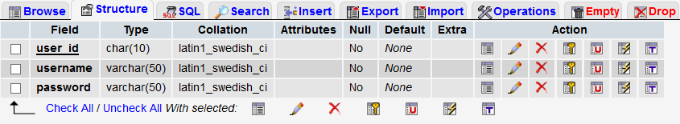

Gambar 5. 3 *Screenshot* tabel login

### Tabel Data Penduduk

Tabel data_penduduk merupakan tabel yang digunakan untuk menyimpan data berupa data penduduk terdapat *field* seperti data_penduduk_id, NO_KK, NIK, NAMA_LGKP, TGL_LHR, JENIS_KLMIN, AGAMA, STAT_KWIN, STST_HBKEL, PDDK_AKH, JENIS_PKRJN, ALAMAT seperti pada Gambar

5.4.

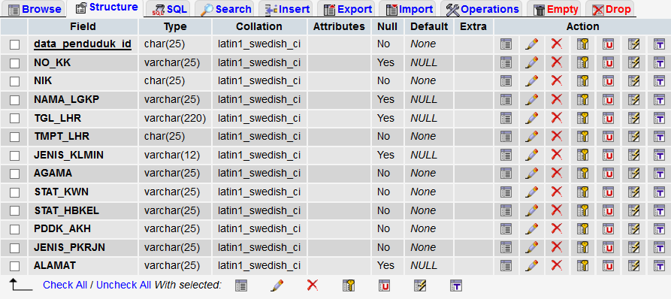

Gambar 5. 4 *Screenshot* tabel data_penduduk

Tabel data_penduduk berelasi dengan tabel cluster_kip, tabel cluster_kis, tabel cluster_rastra, data_penduduk_id merupakan *primary key* dari tabel ini

### Tabel cluster_kip

Tabel cluster_kip adalah sebuah rancangan tabel untuk menampung proses dari metode *K-means Clustering*. Tabel ini memiliki *field* antara lain: data_penduduk_id (*primary key*), id_kip (*foreign key*), Gambar 5.5.

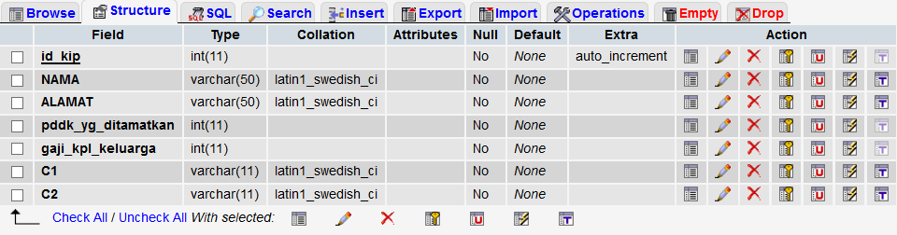

Gambar 5. 5 *Screenshot* tabel cluster_kip

### Tabel cluster_kis

Tabel cluster_kis adalah sebuah rancangan tabel untuk menampung proses dari metode *K-means Clustering*. Tabel ini memiliki *field* antara lain: data_penduduk_id (*primary key*), id_kis (*foreign key*), Gambar 5.6

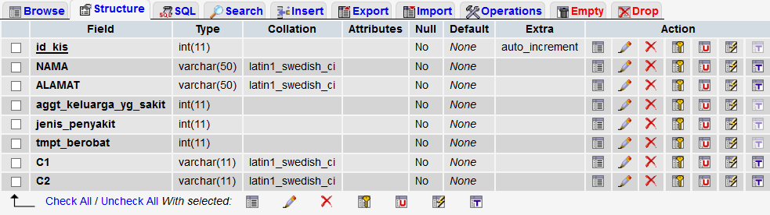

Gambar 5. 6 *Screenshot* tabel cluster_kis

### Tabel cluster_rastra

Tabel cluster_rastra adalah sebuah rancangan tabel untuk menampung proses dari metode *K-means Clustering*. Tabel ini memiliki *field* antara lain: data_penduduk_id (*primary key*), id_rastra (*foreign key*) Gambar 5.7

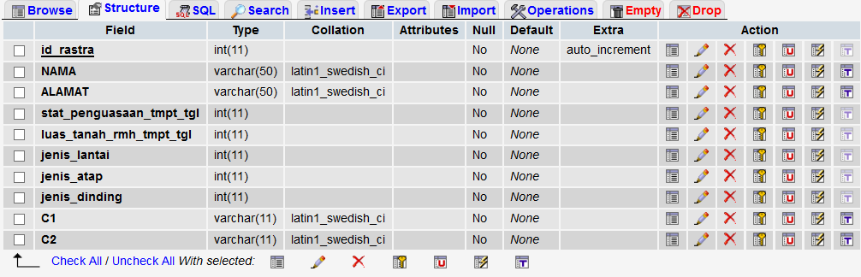

Gambar 5. 7 *Screenshot* tabel cluster_rastra

### Tabel hasil_kip

Tabel hasi_kip adalah sebuah rancangan tabel untuk menampung hasil dari proses perhitungan metode *K-means Clustering*. Tabel ini memiliki *field* antara lain: data_penduduk_id (*primary key*), id_hasilkip (*foreign key*), Gambar 5.8

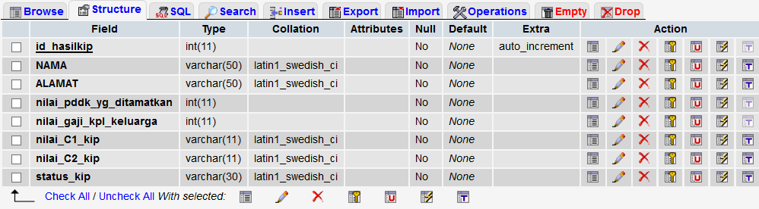

Gambar 5. 8 *Screenshot* tabel hasil_kip

### Tabel hasil_kis

Tabel hasi_kis adalah sebuah rancangan tabel untuk menampung hasil dari proses perhitungan metode *K-means Clustering*. Tabel ini memiliki *field* antara lain: data_penduduk_id (*primary key*), id_hasilkis (*foreign key*), Gambar 5.9

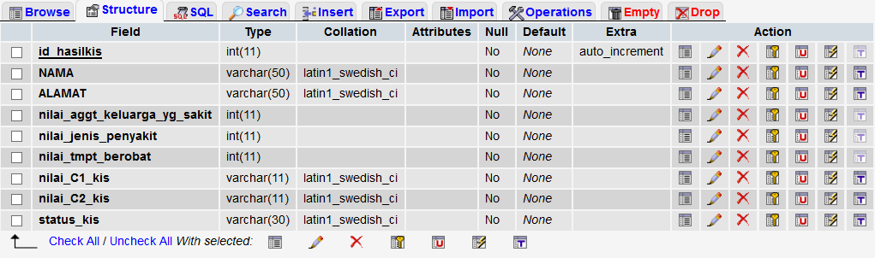

Gambar 5. 9 *Screenshot* tabel hasil_kis

### Tabel hasil_rastra

Tabel hasi_rastra adalah sebuah rancangan tabel untuk menampung hasil dari proses perhitungan metode *K-means Clustering*. Tabel ini memiliki *field* antara lain: data_penduduk_id (*primary key*), id_hasilrastra (*foreign key*), Gambar 5.10

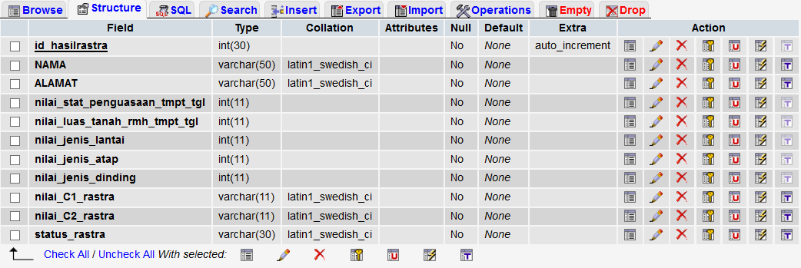

Gambar 5. 10 *Screenshot* tabel hasil_rastra

## Tampilan Antarmuka

Setelah dilakukan analisa dan perancangan sistem maka akan dilakukan implementasi sistem *k-means clustering* data penduduk Karangbesuki pada proses pemberian subsidi. Sistem ini hanya dapat diakses oleh admin, berikut adalah tampilan sistem yang telah dibuat.

### Tampilan *Login*

Tampilan halaman *login* admin merupakan hak akses dari admin. Digambarkan pada gambar 5.11 Setiap menggunakan sistem admin harus melakukan proses login terlebih dahulu. Pada proses ini pengguna harus memasukkan *username* dan *password*, lalu klik tombol “MASUK”.

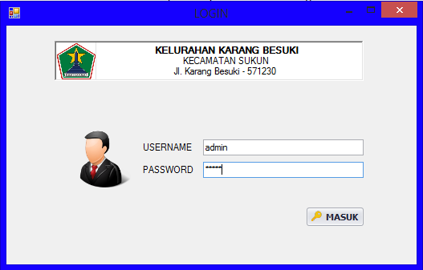

Gambar 5. 11 Tampilan halaman login

### Tampilan Menu Utama

Menu utama adalah halaman yang pertama muncul setelah admin melakukan *login*. Disitu terdapat beberapa menu untuk melihat data penduduk, untuk melihat kriteria, proses perhitungan metode, laporan, dan juga keluar *(logout)*.

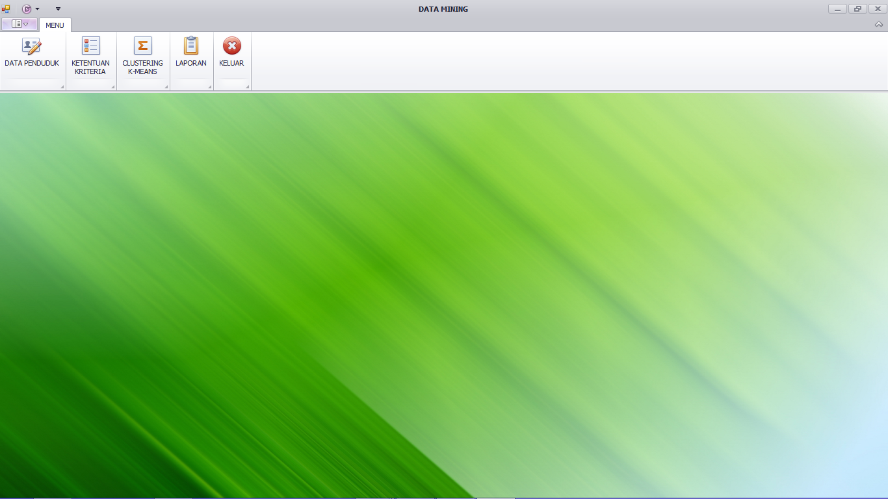

Gambar 5. 12 Tampilan menu utama

### Tampilan Menu Data Penduduk

Berfungsi untuk melihat data penduduk Karangbesuki beserta detailnya, admin dapat menekan tombol “Tambah Data” jika ingin melakukan input data penduduk dan menekan tabel jika ingin mengubah atau menghapus data.

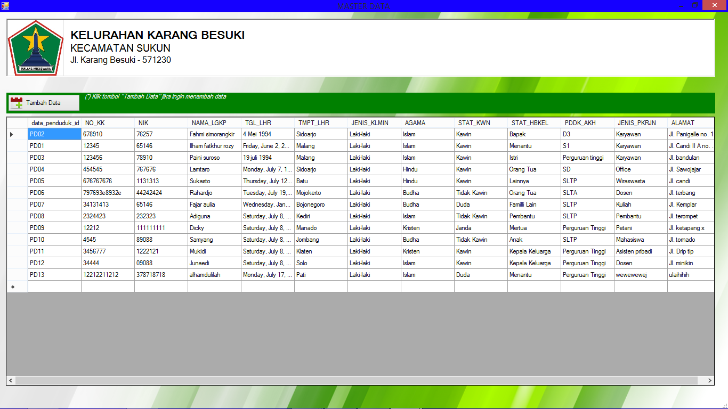

Gambar 5. 13 Tampilan menu data penduduk

### Tampilan Menu CRUD Data Penduduk

Halaman CRUD data penduduk merupakan hak akses dari admin untuk menambah data, melihat data, merubah data, dan menghapus data. Tampilan halaman ini seperti pada Gambar 5.14

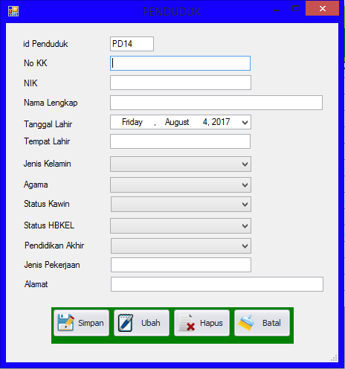

Gambar 5. 14 Tampilan menu CRUD data penduduk

### Tampilan Menu Ketentuan Kriteria

Halaman menu ini berfungsi untuk menampilkan data kriteria yang di gunakan untuk penilaian pada setiap data penduduk. Untuk meihat fitur tersebut disediakan halaman seperti pada Gambar 5.15

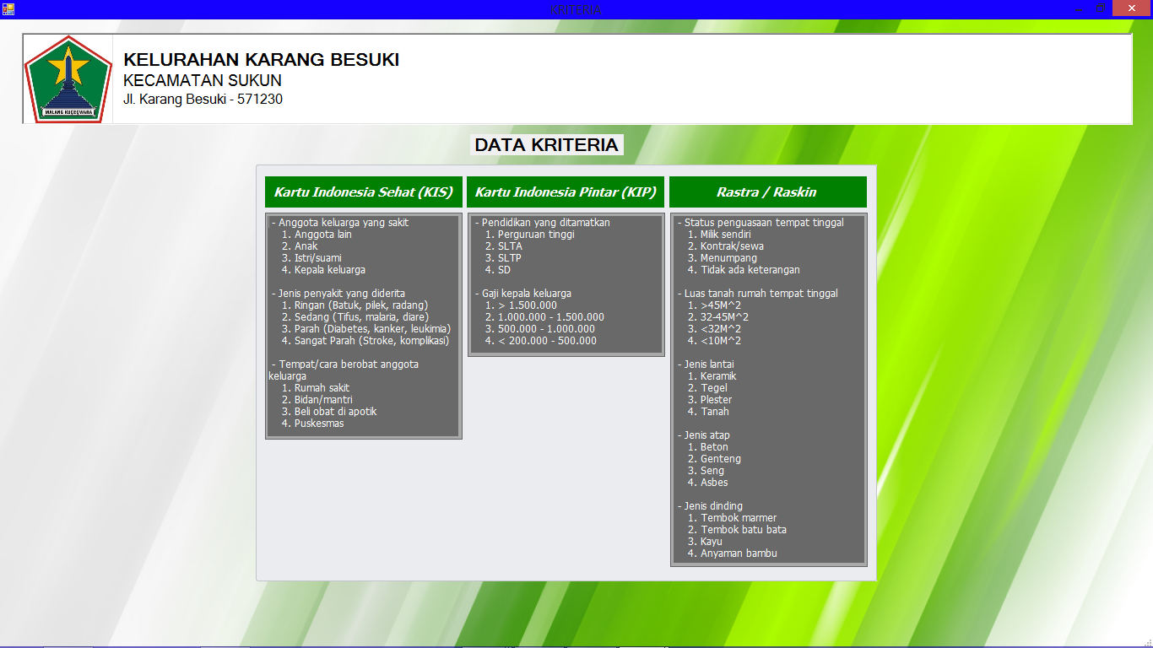

Gambar 5. 15 Tampilan menu ketentuan kriteria

### Tampilan Menu *Clustering K-means*

Pada halaman ini terdapat tiga kategori jenis bantuan yaitu Kartu Indonesia Sehat (KIS), Kartu Indonesia Pintar (KIP), dan Rastra yang berfungsi untuk memudahkan admin untuk mengelompokkan penduduk berdasarkan setiap kriteria dari tiga jenis bantuan tersebut. Langkah pertama admin harus mengambil data penduduk, kemudian admin mengisi nilai dari tiap kriteria dan menekan tombol “Simpan”, langkah selanjutnya admin harus menekan tombol “Proses” untuk menghitung jarak terpendek sebuah data dari *centroid* menggunakan rumus *Euclidean distance.*

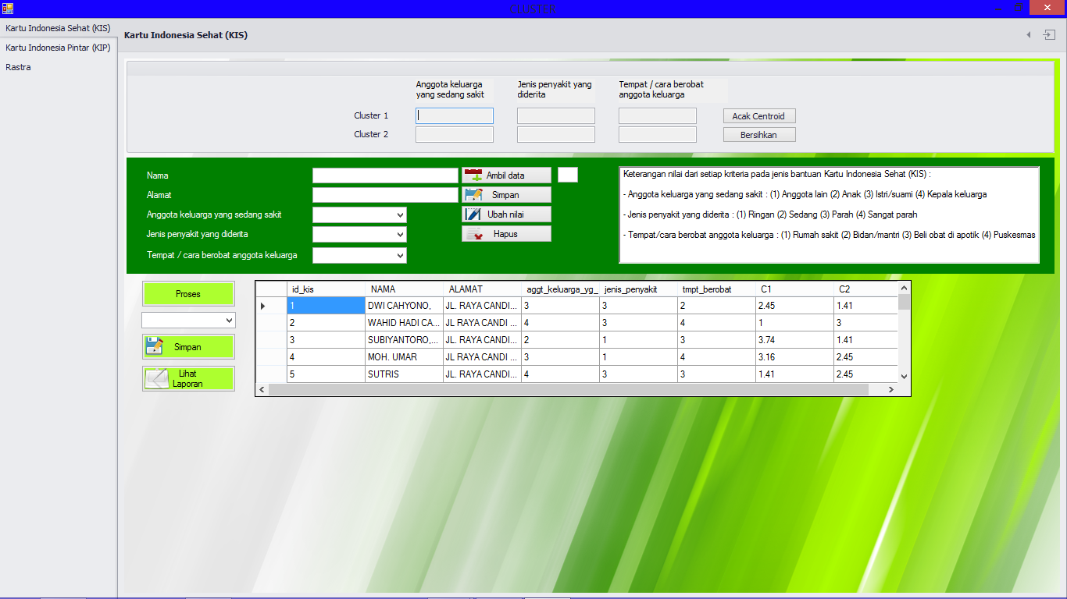

Gambar 5. 16 Tampilan menu *clustering k-means*

### Tampilan Menu Laporan

Admin dapat melihat hasil data yang telah dikelompokkan menggunakan metode *k-means clustering,* admin dapat mencetak laporan dengan menekan tombol “Print Report” di bagian pojok kiri atas pada halaman menu laporan seperti pada gambar 5.17

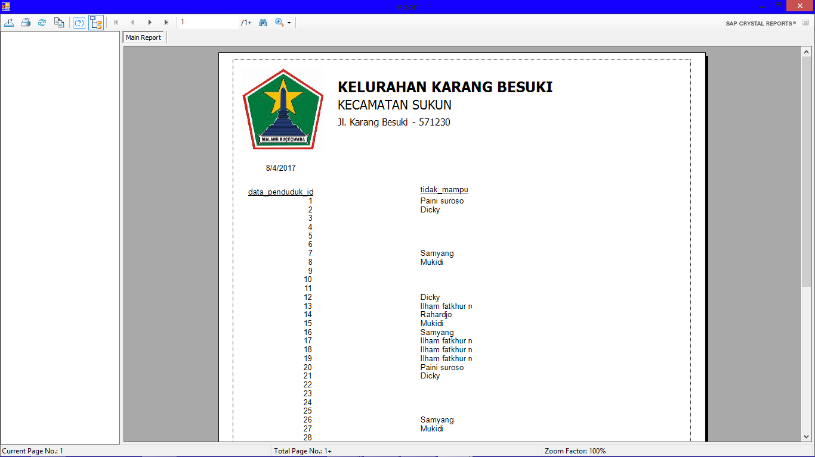

Gambar 5. 17 Tampilan menu laporan

## Implementasi Metode *K-means Clustering*

Berdasarkan bab sebelumnya aplikasi yang dibangun akan menerapkan metode *K-means Clustering* sebagai metode yang digunakan untuk memberikan hasil pengelompokan data yang lebih akurat. Proses perhitungan menggunakan metode *K-means Clustering* dilakukan setelah *user* menggunakan pusat centroid awal yang sudah ditentukan.

### Cluster Kartu Indonesia Sehat (KIS)

Menentukan pusat *cluster* *(centroid)* secara acak.

Tabel 5. 1 Proses pengacakan nilai *centroid*

|  |
| --- |
| Private Sub Button23_Click(sender As Object, e As EventArgs) Handles Button23.Click  Dim Random As New Random  Dim number1 As Integer = CInt(Int((4 * Rnd()) + 1))  TextBox30.Text = number1  Dim number2 As Integer = CInt(Int((4 * Rnd()) + 1))  TextBox31.Text = number2  Dim number3 As Integer = CInt(Int((4 * Rnd()) + 1))  TextBox32.Text = number3  Dim number4 As Integer = CInt(Int((4 * Rnd()) + 1))  TextBox33.Text = number4  Dim number5 As Integer = CInt(Int((4 * Rnd()) + 1))  TextBox34.Text = number5  Dim number6 As Integer = CInt(Int((4 * Rnd()) + 1))  TextBox35.Text = number6  End Sub |

Melakukan input data nilai dari penduduk pada jenis bantuan Kartu Indonesia Sehat (KIS) kemudian proses penyimpanan data ke database cluster_kis, sekaligus untuk mengetahui data yang telah di simpan tersebut termasuk dalam cluster 1 atau cluster 2, demikian juga proses untuk menambahkan data penduduk lainnya, dapat dilihat seperti pada tabel 5.2

Tabel 5. 2 Proses menyimpan data dan pengelompokan *cluster*

|  |
| --- |
| Private Sub Button8_Click(sender As Object, e As EventArgs) Handles Button8.Click  Dim c1 As Decimal  Dim c2 As Decimal  Dim pendek As Decimal  Call kmeans_kis()  Call bukaDB()  simpan = "INSERT INTO cluster_kis(NAMA, ALAMAT, aggt_keluarga_yg_sakit, jenis_penyakit, tmpt_berobat, C1, C2) VALUES('" & _  TextBox2.Text & "','" & TextBox1.Text & "','" & ComboBox7.Text & "','" & ComboBox6.Text & "','" & ComboBox8.Text & "','" & TextBox38.Text & "','" & TextBox37.Text & "')"  CMD = New MySqlCommand(simpan, Conn)  CMD.ExecuteNonQuery()  MsgBox("Data baru tersimpan")  Call bersih()  kriteria_kis1()  isigridkis()  End Sub |

Menghitung jarak dengan menggunakan rumus *Euclidean distanvce* antara data dengan pusat *cluster (centroid).*

Tabel 5. 3 Proses perhitungan jarak terdekat

|  |
| --- |
| Public Sub kmeans_kis()  Try  TextBox38.Text = Math.Round(Math.Sqrt((ComboBox7.Text - TextBox30.Text) ^ 2 + (ComboBox6.Text - TextBox32.Text) ^ 2 + (ComboBox8.Text - TextBox31.Text) ^ 2), 2)  TextBox37.Text = Math.Round(Math.Sqrt((ComboBox7.Text - TextBox33.Text) ^ 2 + (ComboBox6.Text - TextBox34.Text) ^ 2 + (ComboBox8.Text - TextBox35.Text) ^ 2), 2)  Dim a As Decimal = Math.Round(2)  Dim b As Decimal = Math.Round(2)  a = TextBox38.Text  b = TextBox37.Text  Catch ex As Exception  End Try  End Sub |

Proses perhitungan jarak terdekat dengan menggunakan acuan dari nilai pada setiap kriteria dari data penduduk yang telah ditampilkan pada tabel di aplikasi seperti pada tabel 5.4

Tabel 5. 4 Proses perhitungan jarak terdekat dari nilai pada setiap kriteria

|  |
| --- |
| Sub nextiterasi_kis()  Dim centroid1, centroid2 As Integer  For i As Integer = 0 To DataGridView3.RowCount - 1  DataGridView3.Rows(i).Cells(6).Value = Math.Round(Math.Sqrt((DataGridView3.Rows(i).Cells(3).Value - TextBox30.Text) ^ 2 + (DataGridView3.Rows(i).Cells(4).Value - TextBox32.Text) ^ 2 +  (DataGridView3.Rows(i).Cells(5).Value - TextBox31.Text) ^ 2), 2)  DataGridView3.Rows(i).Cells(7).Value = Math.Round(Math.Sqrt((DataGridView3.Rows(i).Cells(3).Value - TextBox33.Text) ^ 2 +  (DataGridView3.Rows(i).Cells(4).Value - TextBox34.Text) ^ 2 +  (DataGridView3.Rows(i).Cells(5).Value - TextBox35.Text) ^ 2), 2)  Next  DataGridView4.Refresh()  DataGridView5.Refresh()  DataGridView6.Refresh()  End Sub |

Potongan kode program untuk menjumlah nilai dari setiap data yang ada di cluster 1 maupun cluster 2.

Tabel 5. 5 Menjumlah data

|  |
| --- |
| Sub i1()  Dim total1kis As String = 0  Dim total2kis As String = 0  Dim total3kis As String = 0  Dim total4kis As String = 0  Dim total5kis As String = 0  Dim total6kis As String = 0  For i As Integer = 0 To DataGridView4.RowCount - 1  total1kis += Val(DataGridView4.Rows(i).Cells(0).Value)  total2kis += Val(DataGridView4.Rows(i).Cells(1).Value)  Next  jumlahk1kis = Val(total1kis)  jumlahk11kis = Val(total2kis)  For i As Integer = 0 To DataGridView5.RowCount - 1  total3kis += Val(DataGridView5.Rows(i).Cells(0).Value)  total4kis += Val(DataGridView5.Rows(i).Cells(1).Value)  Next  jumlahk2kis = Val(total3kis)  jumlahk22kis = Val(total4kis)  For i As Integer = 0 To DataGridView6.RowCount - 1  total5kis += Val(DataGridView6.Rows(i).Cells(0).Value)  total6kis += Val(DataGridView6.Rows(i).Cells(1).Value)  Next  jumlahk3kis = Val(total5kis)  jumlahk33kis = Val(total6kis)  End Sub |

Potongan kode program untuk mendeteksi ada berapa total data yang berada pada cluster 1 maupun cluster 2.

Tabel 5. 6 Mencari total data yang ada

|  |
| --- |
| Sub i2()  Dim total1kis As String  Dim total2kis As String  Dim total3kis As String  Dim total4kis As String  Dim total5kis As String  Dim total6kis As String  For i As Integer = 0 To DataGridView4.RowCount - 1  total1kis += DataGridView4.Rows(i).Cells(0).Value  total2kis += DataGridView4.Rows(i).Cells(1).Value  Next  jumlahdata1kis = Val(total1kis)  jumlahdata11kis = Val(total2kis)  For i As Integer = 0 To DataGridView5.RowCount - 1  total3kis += DataGridView5.Rows(i).Cells(0).Value  total4kis += DataGridView5.Rows(i).Cells(1).Value  Next  jumlahdata2kis = Val(total3kis)  jumlahdata22kis = Val(total4kis)  For i As Integer = 0 To DataGridView6.RowCount - 1  total5kis += DataGridView6.Rows(i).Cells(0).Value  total6kis += DataGridView6.Rows(i).Cells(1).Value  Next  jumlahdata3kis = Val(total5kis)  jumlahdata33kis = Val(total6kis)  End Sub |

Pada potongan kode program seperti di tabel 5.7 berfungsi untuk menghitung centroid baru.

Tabel 5. 7 Menghitung *centroid* baru

|  |
| --- |
| Sub clusterbarukis()  Dim str1kis As String  Dim str2kis As String  Dim str3kis As String  Dim str4kis As String  Dim str5kis As String  Dim str6kis As String  str1kis = jumlahdata1kis  str2kis = jumlahdata11kis  str3kis = jumlahdata2kis  str4kis = jumlahdata22kis  str5kis = jumlahdata3kis  str6kis = jumlahdata33kis  k1kis = str1kis.Length()  k11kis = str2kis.Length()  k2kis = str3kis.Length()  k22kis = str4kis.Length()  k3kis = str5kis.Length()  k33kis = str6kis.Length()    TextBox30.Text = Math.Round(Val(jumlahk1kis / k1kis), 2)  TextBox33.Text = Math.Round(Val(jumlahk11kis / k11kis), 2)  TextBox32.Text = Math.Round(Val(jumlahk2kis / k2kis), 2)  TextBox34.Text = Math.Round(Val(jumlahk22kis / k22kis), 2)  TextBox31.Text = Math.Round(Val(jumlahk3kis / k3kis), 2)  TextBox35.Text = Math.Round(Val(jumlahk33kis / k33kis), 2)  End Sub |

Potongan kode program untuk iterasi selanjutnya sampai data tersebut *konvergen*.

Tabel 5. 8 Iterasi selanjutnya sampai data *konvergen*

|  |
| --- |
| Private Sub Button10_Click(sender As Object, e As EventArgs) Handles Button12.Click  isigridkis()  dgv_kriteria_kis1()  dgv_kriteria_kis2()  dgv_kriteria_kis3()  DataGridView4.Show()  DataGridView5.Show()  kriteria_kis1()  kriteria_kis2()  kriteria_kis3()  i1()  i2()  clusterbarukis()  Dim count As Integer  Dim hitung As Integer  For value As Integer = 0 To 1  hitung += 1  If (value = 3) Then  MsgBox(Val(hitung), MsgBoxStyle.Information, "ITERASI KE")  Exit For  End If  MsgBox(Val(hitung), MsgBoxStyle.Information, "ITERASI KE")  nextiterasi_kis()  clusterbarukis()  Next  End Sub |

### Cluster Kartu Indonesia Pintar (KIP)

Menentukan pusat *cluster* *(centroid)* secara acak.

Tabel 5. 9 Proses pengacakan nilai *centroid*

|  |
| --- |
| Private Sub Button24_Click(sender As Object, e As EventArgs) Handles Button24.Click  Dim Random As New Random  Dim number1 As Integer = CInt(Int((4 * Rnd()) + 1))  TextBox4.Text = number1  Dim number2 As Integer = CInt(Int((4 * Rnd()) + 1))  TextBox5.Text = number2  Dim number3 As Integer = CInt(Int((4 * Rnd()) + 1))  TextBox22.Text = number3  Dim number4 As Integer = CInt(Int((4 * Rnd()) + 1))  TextBox23.Text = number4  End Sub |

Melakukan input data nilai dari penduduk pada jenis bantuan Kartu Indonesia Pintar (KIP) kemudian proses penyimpanan data ke database cluster_kip, sekaligus untuk mengetahui data yang telah di simpan tersebut termasuk dalam cluster 1 atau cluster 2, demikian juga proses untuk menambahkan data penduduk lainnya, dapat dilihat seperti pada tabel 5.10

Tabel 5. 10 Proses menyimpan data dan penglompokan *cluster*

|  |
| --- |
| Private Sub Button5_Click_1(sender As Object, e As EventArgs) Handles Button5.Click  Dim c1 As Decimal  Dim c2 As Decimal  Dim pendek As Decimal  Call kmeans_kip()  Call bukaDB()  simpan = "INSERT INTO cluster_kip(NAMA, ALAMAT, pddk_yg_ditamatkan, gaji_kpl_keluarga, C1, C2) VALUES('" & _  TextBox25.Text & "','" & TextBox24.Text & "','" & ComboBox10.Text & "','" & ComboBox9.Text & "','" & TextBox29.Text & "','" _  & TextBox28.Text & "')"  CMD = New MySqlCommand(simpan, Conn)  CMD.ExecuteNonQuery()  MsgBox("Data baru tersimpan")  Call bersih()  kriteria_kip1()  isigridkip()  End Sub |

Menghitung jarak dengan menggunakan rumus *Euclidean distanvce* antara data dengan pusat *cluster (centroid).*

Tabel 5. 11 Proses perhitungan jarak terdekat

|  |
| --- |
| Public Sub kmeans_kip()  Try  TextBox29.Text = Math.Round(Math.Sqrt((ComboBox10.Text - TextBox4.Text) ^ 2 + (ComboBox9.Text - TextBox5.Text) ^ 2), 2)  TextBox28.Text = Math.Round(Math.Sqrt((ComboBox10.Text - TextBox22.Text) ^ 2 + (ComboBox9.Text - TextBox23.Text) ^ 2), 2)  Dim a As Decimal = Math.Round(2)  Dim b As Decimal = Math.Round(2)  a = TextBox29.Text  b = TextBox28.TextCatch ex As Exception  Catch ex As Exception  End Try  End Sub |

Proses perhitungan jarak terdekat dengan menggunakan acuan dari nilai pada setiap kriteria dari data penduduk yang telah ditampilkan pada tabel di aplikasi seperti pada tabel 5.12

Tabel 5. 12 Proses perhitungan jarak terdekat dari nilai pada setiap kriteria

|  |
| --- |
| Sub nextiterasi_kip()  Dim centroid1, centroid2 As Integer  For i As Integer = 0 To DataGridView2.RowCount - 1  DataGridView2.Rows(i).Cells(5).Value = Math.Round(Math.Sqrt((DataGridView2.Rows(i).Cells(3).Value - TextBox4.Text) ^ 2 + (DataGridView2.Rows(i).Cells(4).Value - TextBox5.Text) ^ 2), 2)  DataGridView2.Rows(i).Cells(6).Value = Math.Round(Math.Sqrt((DataGridView2.Rows(i).Cells(3).Value - TextBox22.Text) ^ 2 + (DataGridView2.Rows(i).Cells(4).Value - TextBox23.Text) ^ 2), 2)  Next  DataGridView7.Refresh()  DataGridView8.Refresh()  End Sub |

Potongan kode program untuk menjumlah nilai dari setiap data yang ada di cluster 1 maupun cluster 2.

Tabel 5. 13 Menjumlah data

|  |
| --- |
| Sub ii1()  Dim total1kip As String = 0  Dim total2kip As String = 0  Dim total3kip As String = 0  Dim total4kip As String = 0  For i As Integer = 0 To DataGridView7.RowCount - 1  total1kip += Val(DataGridView7.Rows(i).Cells(0).Value)  total2kip += Val(DataGridView7.Rows(i).Cells(1).Value)  Next  jumlahk1kip = Val(total1kip)  jumlahk11kip = Val(total2kip)  For i As Integer = 0 To DataGridView8.RowCount - 1  total3kip += Val(DataGridView8.Rows(i).Cells(0).Value)  total4kip += Val(DataGridView8.Rows(i).Cells(1).Value)  Next  jumlahk2kip = Val(total3kip)  jumlahk22kip = Val(total4kip)  End Sub |

Potongan kode program untuk mendeteksi ada berapa total data yang berada pada cluster 1 maupun cluster 2.

Tabel 5. 14 Mencari total data yang ada

|  |
| --- |
| Sub ii2()  Dim total1kip As String  Dim total2kip As String  Dim total3kip As String  Dim total4kip As String  For i As Integer = 0 To DataGridView7.RowCount - 1  total1kip += DataGridView7.Rows(i).Cells(0).Value  total2kip += DataGridView7.Rows(i).Cells(1).Value  Next  jumlahdata1kip = Val(total1kip)  jumlahdata11kip = Val(total2kip)  For i As Integer = 0 To DataGridView8.RowCount - 1  total3kip += DataGridView8.Rows(i).Cells(0).Value  total4kip += DataGridView8.Rows(i).Cells(1).Value  Next  jumlahdata2kip = Val(total3kip)  jumlahdata22kip = Val(total4kip)  End Sub |

Pada potongan kode program seperti di tabel 5.15 berfungsi untuk menghitung centroid baru.

Tabel 5. 15 Memghitung *centroid* baru

|  |
| --- |
| Sub clusterbarukip()  Dim str1kip As String  Dim str2kip As String  Dim str3kip As String  Dim str4kip As String  str1kip = jumlahdata1kip  str2kip = jumlahdata11kip  str3kip = jumlahdata2kip  str4kip = jumlahdata22kip  k1kip = str1kip.Length()  k11kip = str2kip.Length()  k2kip = str3kip.Length()  k22kip = str4kip.Length()  TextBox4.Text = Math.Round(Val(jumlahk1kip / k1kip), 2)  TextBox22.Text = Math.Round(Val(jumlahk11kip / k11kip), 2)  TextBox5.Text = Math.Round(Val(jumlahk2kip / k2kip), 2)  TextBox23.Text = Math.Round(Val(jumlahk22kip / k22kip), 2)  End Sub |

Potongan kode program untuk iterasi selanjutnya sampai data tersebut *konvergen*.

Tabel 5. 16 Iterasi selanjutnya sampai data *konvergen*

|  |
| --- |
| Private Sub Button12_Click(sender As Object, e As EventArgs) Handles Button12.Click  isigridkip()  dgv_kriteria_kip1()  dgv_kriteria_kip2()  DataGridView7.Show()  kriteria_kip1()  kriteria_kip2()  ii1()  ii2()  clusterbarukip()  Dim count As Integer  Dim hitung As Integer  For value As Integer = 0 To 1  hitung += 1  If (value = 3) Then  MsgBox(Val(hitung), MsgBoxStyle.Information, "ITERASI KE")  Exit For  End If  MsgBox(Val(hitung), MsgBoxStyle.Information, "ITERASI KE")  nextiterasi_kip()  clusterbarukip()  Next  End Sub |

### Cluster Rastra

Menentukan pusat *cluster* *(centroid)* secara acak.

Tabel 5. 17 Proses pengacakan nilai *centroid*

|  |
| --- |
| Private Sub Button26_Click(sender As Object, e As EventArgs) Handles Button26.Click  Dim Random As New Random  Dim number1 As Integer = CInt(Int((4 * Rnd()) + 1))  TextBox6.Text = number1  Dim number2 As Integer = CInt(Int((4 * Rnd()) + 1))  TextBox7.Text = number2  Dim number3 As Integer = CInt(Int((4 * Rnd()) + 1))  TextBox8.Text = number3  Dim number4 As Integer = CInt(Int((4 * Rnd()) + 1))  TextBox9.Text = number4  Dim number5 As Integer = CInt(Int((4 * Rnd()) + 1))  TextBox12.Text = number5  Dim number6 As Integer = CInt(Int((4 * Rnd()) + 1))  TextBox13.Text = number6  Dim number7 As Integer = CInt(Int((4 * Rnd()) + 1))  TextBox14.Text = number7  Dim number8 As Integer = CInt(Int((4 * Rnd()) + 1))  TextBox15.Text = number8  Dim number9 As Integer = CInt(Int((4 * Rnd()) + 1))  TextBox18.Text = number9  Dim number10 As Integer = CInt(Int((4 * Rnd()) + 1))  TextBox19.Text = number10  End Sub |

Melakukan input data nilai dari penduduk pada jenis bantuan Rastra kemudian proses penyimpanan data ke database cluster_rastra, sekaligus untuk mengetahui data yang telah di simpan tersebut termasuk dalam cluster 1 atau cluster 2, demikian juga proses untuk menambahkan data penduduk lainnya, dapat dilihat seperti pada tabel 5.18

Tabel 5. 18 Proses menyimpan data dan pengelompokan *cluster*

|  |
| --- |
| Private Sub Button3_Click(sender As Object, e As EventArgs) Handles Button3.Click  Dim c1 As Decimal  Dim c2 As Decimal  Dim pendek As Decimal  Call kmeans_rastra()  Call bukaDB()  simpan = "INSERT INTO cluster_rastra(NAMA, ALAMAT, stat_penguasaan_tmpt_tgl, luas_tanah_rmh_tmpt_tgl, jenis_lantai, jenis_atap, jenis_dinding, C1, C2) VALUES('" & _  TextBox20.Text & "','" & TextBox21.Text & "','" & ComboBox1.Text & "','" & ComboBox2.Text & "','" & ComboBox3.Text & "','" & ComboBox4.Text & "','" & ComboBox5.Text & "','" & TextBox10.Text & "','" & TextBox11.Text & "')"  CMD = New MySqlCommand(simpan, Conn)  CMD.ExecuteNonQuery()  MsgBox("Data baru tersimpan")  Call bersih()  kriteria_rastra1()  isigridrastra()  End Sub |

Menghitung jarak dengan menggunakan rumus *Euclidean distanvce* antara data dengan pusat *cluster (centroid).*

Tabel 5. 19 Proses perhitungan jarak terdekat

|  |
| --- |
| Public Sub kmeans_rastra()  Try  TextBox10.Text = Math.Round(Math.Sqrt((ComboBox1.Text - TextBox6.Text) ^ 2 + (ComboBox2.Text - TextBox7.Text) ^ 2 + (ComboBox3.Text - TextBox8.Text) ^ 2 + (ComboBox4.Text - TextBox9.Text) ^ 2 + (ComboBox5.Text - TextBox18.Text) ^ 2), 2)  TextBox11.Text = Math.Round(Math.Sqrt((ComboBox1.Text - TextBox12.Text) ^ 2 + (ComboBox2.Text - TextBox13.Text) ^ 2 + (ComboBox3.Text - TextBox14.Text) ^ 2 + (ComboBox4.Text - TextBox15.Text) ^ 2 + (ComboBox5.Text - TextBox19.Text) ^ 2), 2)  Dim a As Decimal = Math.Round(2)  Dim b As Decimal = Math.Round(2)  a = TextBox10.Text  b = TextBox11.Text  Catch ex As Exception  End Try  End Sub |

Proses perhitungan jarak terdekat dengan menggunakan acuan dari nilai pada setiap kriteria dari data penduduk yang telah ditampilkan pada tabel di aplikasi seperti pada tabel 5.20

Tabel 5. 20 Proses perhitungan jarak terdekat dari nilai pada setiap kriteria

|  |
| --- |
| Sub nextiterasi_rastra()  Dim centroid1, centroid2 As Integer  For i As Integer = 0 To DataGridView1.RowCount - 1  DataGridView1.Rows(i).Cells(8).Value = Math.Round(Math.Sqrt((DataGridView1.Rows(i).Cells(3).Value - TextBox6.Text) ^ 2 + (DataGridView1.Rows(i).Cells(4).Value - TextBox7.Text) ^ 2 + (DataGridView1.Rows(i).Cells(5).Value - TextBox8.Text) ^ 2 + (DataGridView1.Rows(i).Cells(6).Value - TextBox9.Text) ^ 2 + (DataGridView1.Rows(i).Cells(7).Value - TextBox18.Text) ^ 2), 2)  DataGridView1.Rows(i).Cells(9).Value = Math.Round(Math.Sqrt((DataGridView1.Rows(i).Cells(3).Value - TextBox12.Text) ^ 2 + (DataGridView1.Rows(i).Cells(4).Value - TextBox13.Text) ^ 2 + (DataGridView1.Rows(i).Cells(5).Value - TextBox14.Text) ^ 2 + (DataGridView1.Rows(i).Cells(6).Value - TextBox15.Text) ^ 2 + (DataGridView1.Rows(i).Cells(7).Value - TextBox19.Text) ^ 2), 2)  Next  DataGridView9.Refresh()  DataGridView10.Refresh()  DataGridView11.Refresh()  DataGridView12.Refresh()  DataGridView13.Refresh()  End Sub |

Potongan kode program untuk menjumlah nilai dari setiap data yang ada di cluster 1 maupun cluster 2.

Tabel 5. 21 Menjumlah data

|  |
| --- |
| Sub iii1()  Dim total1rastra As String = 0  Dim total2rastra As String = 0  Dim total3rastra As String = 0  Dim total4rastra As String = 0  Dim total5rastra As String = 0  Dim total6rastra As String = 0  Dim total7rastra As String = 0  Dim total8rastra As String = 0  Dim total9rastra As String = 0  Dim total10rastra As String = 0  For i As Integer = 0 To DataGridView9.RowCount - 1  total1rastra += Val(DataGridView9.Rows(i).Cells(0).Value)  total2rastra += Val(DataGridView9.Rows(i).Cells(1).Value)  Next  jumlahk1rastra = Val(total1rastra)  jumlahk11rastra = Val(total2rastra)  For i As Integer = 0 To DataGridView10.RowCount - 1  total3rastra += Val(DataGridView10.Rows(i).Cells(0).Value)  total4rastra += Val(DataGridView10.Rows(i).Cells(1).Value)  Next  jumlahk2rastra = Val(total3rastra)  jumlahk22rastra = Val(total4rastra)  For i As Integer = 0 To DataGridView11.RowCount - 1  total5rastra += Val(DataGridView11.Rows(i).Cells(0).Value)  total6rastra += Val(DataGridView11.Rows(i).Cells(1).Value)  Next  jumlahk3rastra = Val(total5rastra)  jumlahk33rastra = Val(total6rastra)  For i As Integer = 0 To DataGridView12.RowCount - 1  total7rastra += Val(DataGridView12.Rows(i).Cells(0).Value)  total8rastra += Val(DataGridView12.Rows(i).Cells(1).Value)  Next  jumlahk4rastra = Val(total7rastra)  jumlahk44rastra = Val(total8rastra)  For i As Integer = 0 To DataGridView13.RowCount - 1  total9rastra += Val(DataGridView13.Rows(i).Cells(0).Value)  total10rastra += Val(DataGridView13.Rows(i).Cells(1).Value)  Next  jumlahk5rastra = Val(total9rastra)  jumlahk55rastra = Val(total10rastra)  End Sub |

Potongan kode program untuk mendeteksi ada berapa total data yang berada pada cluster 1 maupun cluster 2.

Tabel 5. 22 Mencari total data yang ada

|  |
| --- |
| Sub iii2()  Dim total1rastra As String  Dim total2rastra As String  Dim total3rastra As String  Dim total4rastra As String  Dim total5rastra As String  Dim total6rastra As String  Dim total7rastra As String  Dim total8rastra As String  Dim total9rastra As String  Dim total10rastra As String  For i As Integer = 0 To DataGridView9.RowCount - 1  total1rastra += DataGridView9.Rows(i).Cells(0).Value  total2rastra += DataGridView9.Rows(i).Cells(1).Value  Next  jumlahdata1rastra = Val(total1rastra)  jumlahdata11rastra = Val(total2rastra)  For i As Integer = 0 To DataGridView10.RowCount - 1  total3rastra += DataGridView10.Rows(i).Cells(0).Value  total4rastra += DataGridView10.Rows(i).Cells(1).Value  Next  jumlahdata2rastra = Val(total3rastra)  jumlahdata22rastra = Val(total4rastra)  For i As Integer = 0 To DataGridView11.RowCount - 1  total5rastra += DataGridView11.Rows(i).Cells(0).Value  total6rastra += DataGridView11.Rows(i).Cells(1).Value  Next  jumlahdata3rastra = Val(total5rastra)  jumlahdata33rastra = Val(total6rastra)  For i As Integer = 0 To DataGridView12.RowCount - 1  total7rastra += DataGridView12.Rows(i).Cells(0).Value  total8rastra += DataGridView12.Rows(i).Cells(1).Value  Next  jumlahdata4rastra = Val(total7rastra)  jumlahdata44rastra = Val(total8rastra)  For i As Integer = 0 To DataGridView13.RowCount - 1  total9rastra += DataGridView13.Rows(i).Cells(0).Value  total10rastra += DataGridView13.Rows(i).Cells(1).Value  Next  jumlahdata5rastra = Val(total9rastra)  jumlahdata55rastra = Val(total10rastra)  End Sub |

Pada potongan kode program seperti di tabel 5.23 berfungsi untuk menghitung centroid baru.

Tabel 5. 23 Menghitung *centroid* baru

|  |
| --- |
| Sub clusterbarurastra()  Dim str1rastra As String  Dim str2rastra As String  Dim str3rastra As String  Dim str4rastra As String  Dim str5rastra As String  Dim str6rastra As String  Dim str7rastra As String  Dim str8rastra As String  Dim str9rastra As String  Dim str10rastra As String  str1rastra = jumlahdata1rastra  str2rastra = jumlahdata11rastra  str3rastra = jumlahdata2rastra  str4rastra = jumlahdata22rastra  str5rastra = jumlahdata3rastra  str6rastra = jumlahdata33rastra  str7rastra = jumlahdata4rastra  str8rastra = jumlahdata44rastra  str9rastra = jumlahdata5rastra  str10rastra = jumlahdata55rastra  k1rastra = str1rastra.Length()  k11rastra = str2rastra.Length()  k2rastra = str3rastra.Length()  k22rastra = str4rastra.Length()  k3rastra = str5rastra.Length()  k33rastra = str6rastra.Length()  k4rastra = str7rastra.Length()  k44rastra = str8rastra.Length()  k5rastra = str9rastra.Length()  k55rastra = str10rastra.Length()  TextBox6.Text = Math.Round(Val(jumlahk1rastra / k1rastra), 2)  TextBox12.Text = Math.Round(Val(jumlahk11rastra / k11rastra), 2)  TextBox7.Text = Math.Round(Val(jumlahk2rastra / k2rastra), 2)  TextBox13.Text = Math.Round(Val(jumlahk22rastra / k22rastra), 2)  TextBox8.Text = Math.Round(Val(jumlahk3rastra / k3rastra), 2)  TextBox14.Text = Math.Round(Val(jumlahk33rastra / k33rastra), 2)  TextBox9.Text = Math.Round(Val(jumlahk4rastra / k4rastra), 2)  TextBox15.Text = Math.Round(Val(jumlahk44rastra / k44rastra), 2)  TextBox18.Text = Math.Round(Val(jumlahk5rastra / k5rastra), 2)  TextBox19.Text = Math.Round(Val(jumlahk55rastra / k55rastra), 2)  End Sub |

Potongan kode program untuk iterasi selanjutnya sampai data tersebut *konvergen*.

Tabel 5. 24 Iterasi selanjutnya smapai data *konvergen*

|  |
| --- |
| Private Sub Button4_Click(sender As Object, e As EventArgs) Handles Button4.Click  isigridrastra()  dgv_kriteria_rastra1()  dgv_kriteria_rastra2()  dgv_kriteria_rastra3()  dgv_kriteria_rastra4()  dgv_kriteria_rastra5()  DataGridView9.Show()    kriteria_rastra1()  kriteria_rastra2()  kriteria_rastra3()  kriteria_rastra4()  kriteria_rastra5()    iii1()  iii2()  clusterbarurastra()  Dim count As Integer  Dim hitung As Integer  For value As Integer = 0 To 1  hitung += 1  If (value = 3) Then  MsgBox(Val(hitung), MsgBoxStyle.Information, "ITERASI KE")  Exit For  End If  MsgBox(Val(hitung), MsgBoxStyle.Information, "ITERASI KE")  nextiterasi_rastra()  clusterbarurastra()  Next  End Sub |

# BAB VI. PENGUJIAN DAN PEMBAHASAN

Pada bab ini dilakukan pengujian setelah implementasi sistem. Pengujian dilakukan untuk mengetahui kesesuaian fungsional aplikasi dengan apa yang direncanakan. Pengujian dibagi menjadi 2 (dua) yaitu pengujian uji coba fungsional dan analisa pembahasan. Pengujian sistem berfungsi untuk menguji fitur-fitur yang ada pada aplikasi. Sedangkan untuk analisa pembahasan yaitu melihat hasil akhir cluster di iterasi terakhir apakah setiap cluster anggota mempunyai kemiripan data yang sesuai.

## Uji Coba Fungsional

Pengujian sistem ini menggunakan metode blackbox.metode ini memungkinkan adanya pengembangan untuk melatih seluruh fungsi sistem. Dengan menggunkan metode ini dapat dinilai apakah masukan dan keluaran yang diterima sudah tepat atau belum. Berikut adalah blackbox untuk melakukan pengujian aplikasi.

### Pengujian Sistem

Pengujian validasi dikatakan berhasil apabila fungsi yang ada pada sistem sesuai dengan yang diharapkan pengguna. Validasi sistem merupakan kumpulan seri uji coba *Black Box* yang menunjukkan sesuai dengan yang diharapkan. Berikut penjelasan tentang pengujian validiasi.

1. Fitur *Login*

Validasi fitur *login* dapat dilihat pada tabel 6.1

Tabel 6. 1 Pengujian validasi *login*

|  |  |  |  |
| --- | --- | --- | --- |
| No. | Kasus Uji | Hasil Yang Diharapkan | Hasil Yang Didapat |
| 1. | Input data *username* dan *password* benar | *Redirect* ke halaman Beranda atau ke halaman utama | Sesuai yang diharapkan |
| 2. | Input data *username* dan *password* salah | Kembali ke halaman Login, dan akan muncul *message box* “USERNAME atau PASSWORD salah” | Sesuai yang diharapkan |

1. Fitur Kriteria

Ketentuan kriteria merupakan validasi fitur kelola kriteria dapat dilihat pada tabel 6.2

Tabel 6. 2 Pengujian validasi ketentuan kriteria

|  |  |  |  |
| --- | --- | --- | --- |
| No. | Kasus Uji | Hasil Yang Diharapkan | Hasil Yang Didapat |
| 1. | Tampilan kriteria | Tampilan kriteria yang tampil pada halaman kriteria | Sesuai yang diharapkan |

1. Fitur kelola penilaian penduduk pada jenis bantuan Kartu Indonesia Sehat (KIS)

Validasi fitur penilaian penduduk dapat dilihat pada tabel 6.3

Tabel 6. 3 Fitur penilaian penduduk KIS

|  |  |  |  |
| --- | --- | --- | --- |
| No. | Kasus Uji | Hasil Yang Diharapkan | Hasil Yang Didapat |
| 1 | Ambil data penduduk | Nama dan alamat penduduk yang sudah diambil akan tampil | Sesuai yang diharapkan |
| 2. | Simpan | Data penduduk yang telah diambil dan diisi penilaian telah tersimpan di *database* cluster_kis | Sesuai yang diharapkan |
| 3. | Ubah | Data penduduk yang telah dirubah telah tersimpan di *database* cluster_kis | Sesuai yang diharapkan |
|  | Hapus | Data penduduk yang berisi penilaian akan terhapus | Sesuai yang diharapkan |

1. Fitur kelola penilaian penduduk pada jenis bantuan Kartu Indonesia Pintar (KIP)

Validasi fitur penilaian penduduk dapat dilihat pada tabel 6.4

Tabel 6. 4 Fitur penilaian penduduk KIP

|  |  |  |  |
| --- | --- | --- | --- |
| No. | Kasus Uji | Hasil Yang Diharapkan | Hasil Yang Didapat |
| 1 | Ambil data penduduk | Nama dan alamat penduduk yang sudah diambil akan tampil | Sesuai yang diharapkan |
| 2. | Simpan | Data penduduk yang telah diambil dan diisi penilaian telah tersimpan di *database* cluster_kip | Sesuai yang diharapkan |
| 3. | Ubah | Data penduduk yang telah dirubah telah tersimpan di *database* cluster_kip | Sesuai yang diharapkan |
|  | Hapus | Data penduduk yang berisi penilaian akan terhapus | Sesuai yang diharapkan |

1. Fitur kelola penilaian penduduk pada jenis bantuan Rastra

Validasi fitur Penilaian Penduduk dapat dilihat pada tabel 6.5

Tabel 6. 5 Fitur penilaian penduduk Rastra

|  |  |  |  |
| --- | --- | --- | --- |
| No. | Kasus Uji | Hasil Yang Diharapkan | Hasil Yang Didapat |
| 1 | Ambil data penduduk | Nama dan alamat penduduk yang sudah diambil akan tampil | Sesuai yang diharapkan |
| 2. | Simpan | Data penduduk yang telah diambil dan diisi penilaian telah tersimpan di *database* cluster_rastra | Sesuai yang diharapkan |
| 3. | Ubah | Data penduduk yang telah dirubah telah tersimpan di *database* cluster_rastra | Sesuai yang diharapkan |
|  | Hapus | Data penduduk yang berisi penilaian akan terhapus | Sesuai yang diharapkan |

1. Fitur Proses Perhitungan *K-means Clustering*

Validasi proses perhitungan nilai pada setiap kriteria penduduk dengan menggunakan perhitungan *Euclidean deistance* seperti pada tabel 6.6

Tabel 6. 6 Fitur proses perhitungan *k-means clustering*

|  |  |  |  |
| --- | --- | --- | --- |
| No. | Kasus Uji | Hasil Yang Diharapkan | Hasil Yang Didapat |
| 1. | Proses perhitungan pada jenis bantuan Kartu Indonesia Sehat (KIS) | Sistem akan melakukan perhitungan *k-means clustering* secara otomatis dan menyimpan pada *database* hasil_kis | Sesuai yang diharapkan |
| 2 | Proses perhitungan pada jenis bantuan Kartu Indonesia Pintar (KIP) | Sistem akan melakukan perhitungan *k-means clustering* secara otomatis dan menyimpan pada *database* hasil_kip | Sesuai yang diharapkan |
| 3 | Proses perhitungan pada jenis bantuan Rastra | Sistem akan melakukan perhitungan *k-means clustering* secara otomatis dan menyimpan pada *database* hasil_rastra | Sesuai yang diharapkan |

1. Fitur Lihat Laporan

Validasi lihat laporan bertujuan untuk melihat hasil dari perhitungan *k-means clustering,* bertujuan untuk mengetahui penduduk yang berhak mendapatkan bantuan dan yang tidak berhak mendapatkan bantuanseperti pada tabel 6.7

Tabel 6. 7 Fitur lihat laporan

|  |  |  |  |
| --- | --- | --- | --- |
| No. | Kasus Uji | Hasil Yang Diharapkan | Hasil Yang Didapat |
| 1. | Proses menampilkan hasil dari perhitungan *K-means Clustering* pada jenis bantuan Kartu Indonesia Sehat (KIS) | Sistem akan menampilkan laporan yang berada pada *database* hasil_kis | Sesuai yang diharapkan |
| 2 | Proses menampilkan hasil dari perhitungan *K-means Clustering* pada jenis bantuan Kartu Pintar Sehat (KIP) | Sistem akan menampilkan laporan yang berada pada *database* hasil_kip | Sesuai yang diharapkan |
| 3 | Proses menampilkan hasil dari perhitungan *K-means Clustering* pada jenis bantuan Rastra | Sistem akan menampilkan laporan yang berada pada *database* hasil_rastra | Sesuai yang diharapkan |

### Pengujian Metode

Untuk mengetahui validitas hasil perhitungan sistem, maka diperlukan pengujian sistem. Pengujian ini dilakukan dengan cara menghitung ketepatan perhitungan metode dengan bantuan pendukung aplikasi *Microsoft* E*xcel.* Hasil dari pengujian manual menggunakan *Microsoft Excel* akan dicocokan dengan hasil pengujian sistem. Pengujian sistem diantaranya yaitu pengujian perhitungan metode *K-means Clustering*. Pada pengujian perhitungan metode *K-means Clustering* digunakan 20 data dan kriteria sejumlah 10 dan akan dipilah berdasarkan 3 jenis bantuan yaitu Kartu Indonesia Sehat (KIS), Kartu Indonesia Pintar (KIP), Rastra. Berikut akan dijelaskan tahapan pengujian metode *K-means Clustering*.

Perhitungan manual dengan metode *K-means Clustering* akan menggunakan data yang diberikan oleh pihak Kelurahan Karangbesuki kecamatan Sukun kota Malang diambil 20 sampel dan dihitung secara manual, untuk percobaan data penduduk yang diambil dari jenis bantuan Kartu Indonesia Sehat (KIS). Terdapat 3 (tiga) kriteria yaitu Anggota Keluarga Yang Sedang Sakit, Jenis Penyakit Yang Diderita, Tempat/cara Berobat Anggota Keluarga. Proses perhitungan yang dilakukan dalam aplikasi *k-means clustering* dapat digambarkan pada tahapan sebagai berikut:

a. Telah ditentukan jumlah *cluster* yaitu 2 *cluster* yaitu:

1. C1

2. C2

b. Menentukan pusat *cluster* *(centroid)* awal secara acak *(random)*

c. Melakukan perhitungan jarak pusat *cluster* menggunakan rumus *Euclidean distance $$d_{ik}=\sqrt{\sum_{j}^{m}{{(ckl-cij)}^{2}}}$$*

Cij : Pusat Cluster

Ckj : Data

e. Kemudian mencari *cluster* baru dengan rumus :

C1 = $\left(\begin{matrix}\frac{23}{6},\end{matrix}\right)$

C2 = $\left(\begin{matrix}\frac{30}{14},\end{matrix}\right)$

f. Ulangi langkah ke 3 (tiga) hingga posisi data tidak mengalami perubahan *(konvergen)*.

Tabel 6.9 menjelaskan data kriteria yang akan digunakan pada pengujian metode *K-means Clustering*.

Tabel 6. 8 Data kriteria pengujian metode *k-means clustering*

|  |  |
| --- | --- |
| **No.** | **Kriteria KIS** |
| 1. | Anggota Keluarga Yang Sedang Sakit |
| 2. | Jenis Penyakit Yang Diderita |
| 3. | Tempat/cara Berobat Anggota Keluarga |
| **No.** | **Kriteria KIP** |
| 1. | Pendidikan Yang Ditamatkan |
| 2. | Gaji Kepala Keluarga |
| **No.** | **Kriteria Rastra** |
| 1. | Status Penguasaan Tempat Tinggal |
| 2. | Luas Tanah Rumah Tempat Tinggal |
| 3. | Jenis Lantai |
| 4. | Jenis Atap |
| 5. | Jenis Dinding |

1. Perhitungan Manual Pada Jenis Bantuan Kartu Indonesia Sehat (KIS)
2. Menentukan jumlah *cluster*.

Langkah awal dari perhitungan metode *k-means clustering* yaitu menentukan jumlah *cluster,* terdapat 2 (dua) cluster, C1 dan C2.

1. Menentukan pusat *cluster* atau *centroid*.

Pusat *cluster* awal ditentukan secara acak, terdapat 3 (tiga) kolom *centroid* karena jumlah kriteria pada jenis bantuan Kartu Indonesia Sehat (KIS) berjumlah 3 (tiga) kriteria. Seperti pada tabel 6.9

Tabel 6. 9 Jumlah *cluster* dan nilai *centroid* awal

|  |  |  |  |
| --- | --- | --- | --- |
| Cluster 1 | 4 | 4 | 4 |
| Cluster 2 | 2 | 2 | 2 |

1. Melakukan perhitungan jarak pusat *cluster* menggunakan rumus *Euclidean distance* : $$d_{ik}=\sqrt{\sum_{j}^{m}{{(cij-ckl)}^{2}}}$$

Diketahui : Cij : Pusat Cluster

Ckj : Data

Data penduduk yang akan di hitung dengan rumus *Euclidean distance* dapat dilihat pada tabel 6.10

Tabel 6. 10 Data penduduk yang akan dihitung

|  |  |  |  |  |
| --- | --- | --- | --- | --- |
| No | Nama kepala keluarga | Anggota kel yg sakit | Jenis pnykt yg diderita | Tempat/cara berobat |
| 1 | Dwi Cahyono | 3 | 3 | 2 |
| 2 | Wahid Hadi Cahyono | 4 | 3 | 4 |
| 3 | Subiyantoro, S.Pd | 2 | 1 | 3 |
| 4 | Moh. Umar | 3 | 1 | 4 |
| 5 | Sutris | 4 | 3 | 3 |
| 6 | Teguh Prasetya P | 3 | 1 | 4 |
| 7 | Safari | 2 | 2 | 3 |
| 8 | Slamet Hariyanto | 1 | 3 | 3 |
| 9 | Supriyadi | 4 | 4 | 4 |
| 10 | Pudji Mardjiantoro | 3 | 3 | 4 |
| 11 | Lutfa Ika NL | 1 | 3 | 2 |
| 12 | Lasemi | 3 | 4 | 1 |
| 13 | Moh. Noval | 4 | 4 | 2 |
| 14 | Muchamad | 4 | 4 | 2 |
| 15 | Supeno | 1 | 2 | 3 |
| 16 | Agus Rianto | 2 | 1 | 4 |
| 17 | Agus Wijayanto | 2 | 2 | 4 |
| 18 | Arif Widodo | 2 | 1 | 2 |
| 19 | Djoko Saryono | 2 | 3 | 3 |
| 20 | Djumadi | 3 | 1 | 3 |

Perhitungan jarak dari data ke-1 terhadap pusat cluster adalah:

1. C1 = $\sqrt{{\left(3-4\right)}^{2}+{(3-4)}^{2}+{(2-4)}^{2}}$
2. C2 = $\sqrt{{\left(3-2\right)}^{2}+{(3-2)}^{2}+{(2-2)}^{2}}$

Dan seterusnya dilanjutkan untuk data ke 2, ...N Kemudian akan didapatkan matrix jarak sebagai berikut :

D1=

Iterasi ke-1

Tabel 6. 11 Data penduduk yang telah dihitung

|  |  |  |  |
| --- | --- | --- | --- |
| No | Nama kepala keluarga | C1 | C2 |
| 1 | Dwi Cahyono | 2,45 | 1,41 |
| 2 | Wahid Hadi Cahyono | 1 | 3 |
| 3 | Subiyantoro, S.Pd | 3,74 | 1,41 |
| 4 | Moh. Umar | 3,16 | 2,45 |
| 5 | Sutris | 1,41 | 2,45 |
| 6 | Teguh Prasetya P | 3,16 | 2,45 |
| 7 | Safari | 3 | 1 |
| 8 | Slamet Hariyanto | 3,32 | 1,73 |
| 9 | Supriyadi | 0 | 3,46 |
| 10 | Pudji Mardjiantoro | 1,41 | 2,45 |
| 11 | Lutfa Ika NL | 3,74 | 1,41 |
| 12 | Lasemi | 3,16 | 2,45 |
| 13 | Moh. Noval | 2 | 2,83 |
| 14 | Muchamad | 2 | 2,83 |
| 15 | Supeno | 3,74 | 1,41 |
| 16 | Agus Rianto | 3,61 | 2,24 |
| 17 | Agus Wijayanto | 2,83 | 2 |
| 18 | Arif Widodo | 4,12 | 1 |
| 19 | Djoko Saryono | 2,45 | 1,41 |
| 20 | Djumadi | 3,32 | 1,73 |

Setiap kolom pada matrix menunjukkan nilai jarak data terhadap pusat cluster. Baris pertama pada matrix menunjukkan nilai jarak data terhadap titik pusat cluster pertama, baris kedua pada matrix menunjukkan nilai jarak data terhadap titik pusat cluster kedua dan seterusnya.

Pengelompokkan data Jarak hasil perhitungan akan dilakukan perbandingan dan dipilih jarak terdekat antara data dengan pusat cluster, jarak ini menunjukkan bahwa data tersebut berada dalam satu kelompok dengan pusat cluster terdekat. Berikut ini akan ditampilkan data matriks pengelompokkan group, nilai 1 berarti data tersebut berada dalam group.

G1=

Tabel 6. 12 Hasil matriks pengelompokan group iterasi ke-1

|  |  |  |
| --- | --- | --- |
| No | C1 | C2 |
| 1 |  | 1 |
| 2 | 1 |  |
| 3 |  | 1 |
| 4 |  | 1 |
| 5 | 1 |  |
| 6 |  | 1 |
| 7 |  | 1 |
| 8 |  | 1 |
| 9 | 1 |  |
| 10 | 1 |  |
| 11 |  | 1 |
| 12 |  | 1 |
| 13 | 1 |  |
| 14 | 1 |  |
| 15 |  | 1 |
| 16 |  | 1 |
| 17 |  | 1 |
| 18 |  | 1 |
| 19 |  | 1 |
| 20 |  | 1 |

Keterangan :

* Jika nilai D1 lebih dekat jaraknya dari nilai hasil perhitungan data *cluster* ke-1 (C1) atau data *cluster* ke-2 (C2) maka G1 bernilai 0 dan tidak termasuk grup atau kelompok *cluster* baru.
* Jika nilai D1 lebih jauh jaraknya dari nilai hasil perhitungan data *cluster* ke-1 (C1) atau data *cluster* ke-2 (C2) maka G1 bernilai 1 dan termasuk grup atau kelompok *cluster* baru.
* Berdasarkan matriks data perhitungan, didapat :

C1 data 2,5,9,10,13,14

C2 data 1,3,4,6,7,8,11,12,15,16,17,18,19,20

4. Penentuan pusat cluster baru setelah diketahui anggota tiap-tiap cluster kemudian pusat cluster baru dihitung berdasarkan data anggota tiap-tiap cluster sesuai dengan rumus pusat anggota cluster. Sehingga didapatkan perhitungan sebagai berikut :

Karena C1 memiliki 1 anggota yaitu data 6 maka perhitungan *cluster* baru menjadi:

C1 = $\left(\begin{matrix}\frac{23}{6},\end{matrix}\right)$

C2 = $\left(\begin{matrix}\frac{30}{14},\end{matrix}\right)$

Lakukan langkah sama pada C2. Nilai *cluster* yang baru adalah :

Cluster baru untuk iterasi ke-2

Tabel 6. 13 Nilai pusat *cluster* kedua

|  |  |  |  |
| --- | --- | --- | --- |
| Cluster 1 | 3,83 | 3,5 | 3,17 |
| Cluster 2 | 2,14 | 2 | 2,93 |

5. Ulangi langkah ke 2 (dua) hingga posisi data tidak mengalami perubahan

D2 =

Iterasi ke-2

Tabel 6. 14 Hasil iterasi ke-2

|  |  |  |  |
| --- | --- | --- | --- |
| No | Nama kepala keluarga | C1 | C2 |
| 1 | Dwi Cahyono | 1,52 | 1,61 |
| 2 | Wahid Hadi Cahyono | 0,98 | 2,37 |
| 3 | Subiyantoro, S.Pd | 3,1 | 1,01 |
| 4 | Moh. Umar | 2,76 | 1,7 |
| 5 | Sutris | 0,55 | 2,11 |
| 6 | Teguh Prasetya P | 2,76 | 1,7 |
| 7 | Safari | 2,37 | 0,16 |
| 8 | Slamet Hariyanto | 2,88 | 1,52 |
| 9 | Supriyadi | 0,98 | 2,93 |
| 10 | Pudji Mardjiantoro | 1,28 | 1,7 |
| 11 | Lutfa Ika NL | 3,1 | 1,78 |
| 12 | Lasemi | 2,38 | 2,91 |
| 13 | Moh. Noval | 1,28 | 2,89 |
| 14 | Muchamad | 1,28 | 2,89 |
| 15 | Supeno | 3,21 | 1,14 |
| 16 | Agus Rianto | 3,21 | 1,47 |
| 17 | Agus Wijayanto | 2,51 | 1,08 |
| 18 | Arif Widodo | 3,31 | 1,37 |
| 19 | Djoko Saryono | 1,90 | 1,01 |
| 20 | Djumadi | 2,64 | 1,32 |

G2=

Tabel 6. 15 Hasil matriks pengelompokan group iterasi ke-2

|  |  |  |
| --- | --- | --- |
| No | C1 | C2 |
| 1 | 1 |  |
| 2 | 1 |  |
| 3 |  | 1 |
| 4 |  | 1 |
| 5 | 1 |  |
| 6 |  | 1 |
| 7 |  | 1 |
| 8 |  | 1 |
| 9 | 1 |  |
| 10 | 1 |  |
| 11 |  | 1 |
| 12 | 1 |  |
| 13 | 1 |  |
| 14 | 1 |  |
| 15 |  | 1 |
| 16 |  | 1 |
| 17 |  | 1 |
| 18 |  | 1 |
| 19 |  | 1 |
| 20 |  | 1 |

C1 data 1,2,5,9,10,12,13,14

C2 data 3,4,6,7,8,11,15,16,17,18,19,20

Iterasi akan terus dilakukan hingga nilai G pada tiap iterasi memiliki nilai yang sama. Pada saat nilai G yang sama telah terjadi, maka clustering telah mencapai stabil dan konvergen. Dan pada proses penghitungan manual ini, nilai G yang konvergen terjadi iterasi ke-2, nilai G1=G2. G1 dan G2

G2=

Tabel 6. 16 Hasil matriks pengelompokan group iterasi ke-2

|  |  |  |
| --- | --- | --- |
| No | C1 | C2 |
| 1 | 1 |  |
| 2 | 1 |  |
| 3 |  | 1 |
| 4 |  | 1 |
| 5 | 1 |  |
| 6 |  | 1 |
| 7 |  | 1 |
| 8 |  | 1 |
| 9 | 1 |  |
| 10 | 1 |  |
| 11 |  | 1 |
| 12 | 1 |  |
| 13 | 1 |  |
| 14 | 1 |  |
| 15 |  | 1 |
| 16 |  | 1 |
| 17 |  | 1 |
| 18 |  | 1 |
| 19 |  | 1 |
| 20 |  | 1 |

C1 data 1,2,5,9,10,12,13,14

C2 data 3,4,6,7,8,11,15,16,17,18,19,20

Setelah dilakukan perhitungan sampai data tidak berubah maka proses perhitungan berhenti, dan penduduk yang mendapatkan bantuan berupa Kartu Indonesia Sehat (KIS) dapat dilihat pada tabel 6.17

Tabel 6. 17 Hasil pengelompokan

|  |  |  |  |  |
| --- | --- | --- | --- | --- |
| No. | Nama | Anggota keluarga yang sakit | Jenis penyakit yang diderita | Tempat/cara berobat anggota keluarga |
| 1. | DWI CAHYONO, | 3 (istri/suami) | 3 (parah) | 2 (bidan/mantri) |
| 2. | WAHID HADI CAHYONO | 4 (kepala keluarga) | 3 (parah) | 4 (puskesmas) |
| 3. | SUTRIS | 2 (anak) | 1 (ringan) | 3 (beli obat di apotik) |
| 4. | SUPRIYADI | 4 (kepala keluarga) | 4 (sangat parah) | 4 (puskesmas) |
| 5. | PUDJI MARDIJANTORO | 3 (istri/suami) | 3 (parah) | 4 (puskesmas) |
| 6. | LASEMI | 3 (istri/suami) | 4 (sangat parah) | 1 (rumah sakit) |
| 7. | MOH. NOVAL | 4 (kepala keluarga) | 4 (sangat parah) | 2 (bidan/mantri) |
| 8. | MUCHAMAD | 4 (kepala keluarga) | 4 (sangat parah) | 2 (bidan/mantri) |

1. Pengujian Sistem

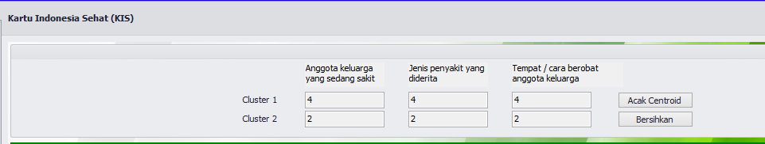Pusat *cluster* awal ditentukan secara acak, terdapat 3 (tiga) kolom *centroid* karena jumlah kriteria pada jenis bantuan Kartu Indonesia Sehat (KIS) berjumlah 3 (tiga) kriteria. Seperti pada gambar 6.1

Gambar 6. 1 Menentukan *centroid* secara acak

Melakukan perhitungan jarak pusat *cluster* menggunakan rumus *Euclidean distance*. Dan seterusnya dilanjutkan untuk data ke 2, ...N Kemudian akan didapatkan hasil iterasi seperti pada gambar 6.2

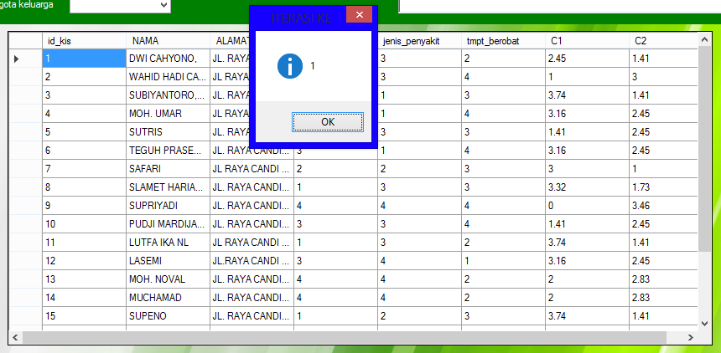Gambar 6. 2 Hasil iterasi pertama

Penentuan pusat cluster baru setelah diketahui anggota tiap-tiap cluster, kemudian pusat cluster baru dihitung berdasarkan data anggota tiap-tiap cluster sesuai dengan rumus pusat anggota cluster, yaitu dengan cara menjumlahkan semua data yang berada pada cluster kemudian dibagi dengan total data yang berada di cluster tersebut. Sehingga didapatkan perhitungan sebagai berikut :

C1 = $\left(\begin{matrix}\frac{23}{6},\end{matrix}\right)$

C2 = $\left(\begin{matrix}\frac{30}{14},\end{matrix}\right)$

Setelah dilakukan perhitungan untuk mencari pusat *cluster,* maka akan di dapatkan pusat *cluster* baru atau *centroid* seperti pada gambar 6.3

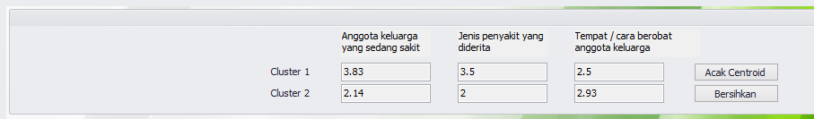

Gambar 6. 3 *Centroid* baru

Iterasi akan terus dilakukan hingga nilai G pada tiap iterasi memiliki nilai yang sama. Pada saat nilai G yang sama telah terjadi, maka clustering telah mencapai stabil dan konvergen. Dan pada proses penghitungan manual ini, nilai G yang konvergen terjadi iterasi ke-2, nilai G1=G2. G1 dan G2

G2=

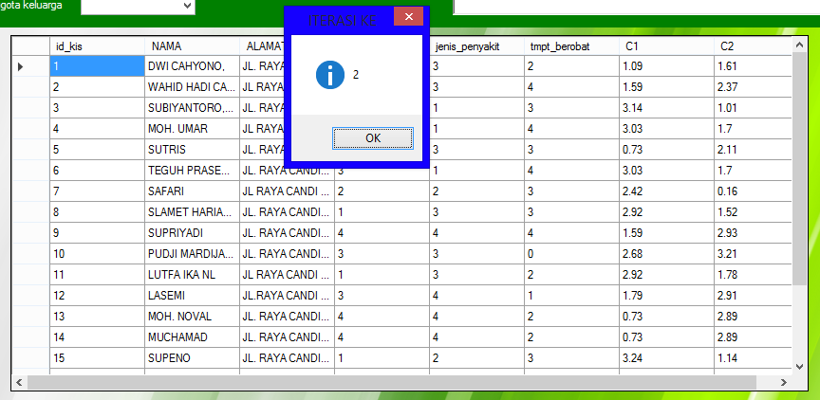

Gambar 6. 4 Hasil iterasi kedua

Hasil dari iterasi kedua dapat dilihat pada gambar 6.4, iterasi akan berhenti ketika posisi data pada tiap cluster tidak berubah atau *konvergen.* Setelah proses *cluster* atau pengelompokkan selesai maka proses selanjutnya adalah menganalisa *cluster* mana yang layak mendapatkan bantuan dengan cara menekan tombol “Penentuan Cluster” pada aplikasi seperti pada gambar 6.5

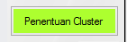

Gambar 6. 5 Tombol penentuan *cluster*

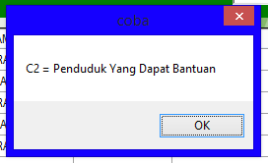Setelah menekan tombol “Penentuan Cluster” akan tampil pemberitahuan seperti pada gambar 6.5

Gambar 6. 6 Hasil *cluster* yang layak menerima bantuan

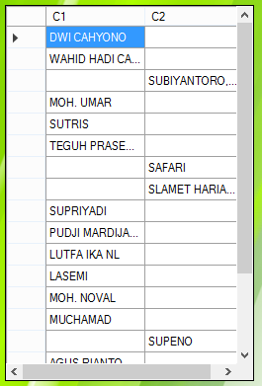Langkah selanjutnya yaitu melihat hasil pengelompokan penduduk yang telah dibagi menjadi 2 (dua) *cluster* yaitu C1 dan C2 seperti pada gambar 6.7

Gambar 6. 7 Hasil pengelompokan

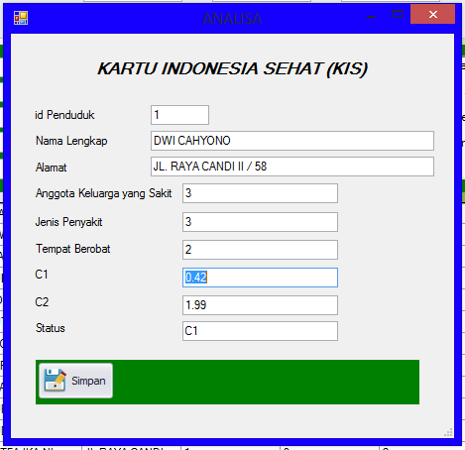Fitur terakhir dari aplikasi *k-means clustering* terhadap data penduduk Karangbesuki pada proses pemberian subsidi adalah fitur menyimpan data yang akn diperlihatkan pada gambar 6.8

Gambar 6. 8 Fitur simpan data hasil pengelompokan

Data yang telah disimpan dapat dilihat ketika menekan tombol “Lihat Laporan” maka akan tampil form laporan data penduduk yang telah disimpan. Dapat disimpulkan bahwa penduduk bernama Agus Wijayanto mempunyai nilai kriteria tertinggi jika dijumlahkan, yaitu bernilai 8 (delapan) dan posisi selanjutnya dengan nilai 7 (tujuh) adalah penduduk bernama Safari, Slamet Harianto, dan Djumadi, selanjutnya penduduk dengan nilai kriteria berjumlah 6 (enam) yaitu Subiyantoro S.pd dan Supeno, pada posisi terakhir yang bernilai 5 (lima) yaitu Arif Widodo.

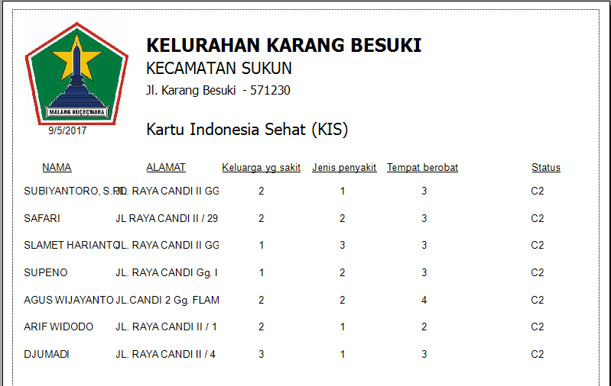

Gambar 6. 9 Form laporan data yang telah disimpan

### Pengujian Akurasi

Pengujian akurasi sistem terhadap data penduduk dilakukan dengan cara membandingkan hasil pengelompokan sistem dengan pengelompokan manual. Sejumlah data pengelompokan penduduk dimasukkan dalam sistem lalu diproses menggunakan metode *k-means clustering*. Hasil dari sistem akan dibandingkan dengan hasil perhitungan manual pihak. Berikut merupakan pengujian pada jenis bantuan KIS yang telah dilakukan dapat dilihat pada tabel 6.18

Tabel 6. 18 Data uji KIS

|  |  |  |  |  |
| --- | --- | --- | --- | --- |
| No. | Nama Penduduk | Sistem | Manual | Keterangan |
| 1 | Dwi Cahyono | Tidak berhak | Tidak berhak | Benar |
| 2 | Wahid Hadi Cahyono | Tidak berhak | Tidak berhak | Benar |
| 3 | Subiyantoro, S.Pd | Berhak | Tidak berhak | Salah |
| 4 | Moh. Umar | Tidak berhak | Tidak berhak | Benar |
| 5 | Sutris | Tidak berhak | Berhak | Salah |
| 6 | Teguh Prasetya P | Tidak berhak | Tidak berhak | Benar |
| 7 | Safari | Berhak | Berhak | Benar |
| 8 | Slamet Hariyanto | Berhak | Berhak | Benar |
| 9 | Supriyadi | Tidak berhak | Berhak | Salah |
| 10 | Pudji Mardjiantoro | Tidak berhak | Tidak berhak | Benar |
| 11 | Lutfa Ika NL | Tidak berhak | Tidak berhak | Benar |
| 12 | Lasemi | Tidak berhak | Berhak | Salah |
| 13 | Moh. Noval | Tidak berhak | Tidak berhak | Benar |
| 14 | Muchamad | Tidak berhak | Berhak | Salah |
| 15 | Supeno | Berhak | Berhak | Benar |
| 16 | Agus Rianto | Tidak berhak | Berhak | Salah |
| 17 | Agus Wijayanto | Berhak | Berhak | Benar |
| 18 | Arif Widodo | Berhak | Berhak | Benar |
| 19 | Djoko Saryono | Tidak Berhak | Tidak berhak | Benar |
| 20 | Djumadi | Berhak | Berhak | Benar |

Berikut merupakan pengujian pada jenis bantuan KIP yang telah dilakukan, dapat dilihat pada tabel 6.19

Tabel 6. 19 Data uji KIP

|  |  |  |  |  |
| --- | --- | --- | --- | --- |
| No. | Nama Penduduk | Sistem | Manual | Keterangan |
| 1 | Dwi Cahyono | Tidak berhak | Tidak berhak | Benar |
| 2 | Wahid Hadi Cahyono | Tidak berhak | Tidak berhak | Benar |
| 3 | Subiyantoro, S.Pd | Tidak berhak | Tidak berhak | Benar |
| 4 | Moh. Umar | Berhak | Tidak berhak | Salah |
| 5 | Sutris | Tidak berhak | Tidak berhak | Benar |
| 6 | Teguh Prasetya P | Tidak berhak | Tidak berhak | Benar |
| 7 | Safari | Tidak berhak | Tidak berhak | Benar |
| 8 | Slamet Hariyanto | Tidak berhak | Tidak berhak | Benar |
| 9 | Supriyadi | Tidak berhak | Tidak berhak | Benar |
| 10 | Pudji Mardjiantoro | Tidak berhak | Tidak berhak | Benar |
| 11 | Lutfa Ika NL | Berhak | Tidak berhak | Salah |
| 12 | Lasemi | Berhak | Berhak | Benar |
| 13 | Moh. Noval | Tidak berhak | Tidak berhak | Benar |
| 14 | Muchamad | Tidak berhak | Berhak | Salah |
| 15 | Supeno | Berhak | Tidak berhak | Salah |
| 16 | Agus Rianto | Berhak | Tidak berhak | Salah |
| 17 | Agus Wijayanto | Berhak | Tidak berhak | Salah |
| 18 | Arif Widodo | Tidak berhak | Tidak berhak | Benar |
| 19 | Djoko Saryono | Tidak berhak | Tidak berhak | Benar |
| 20 | Djumadi | Tidak berhak | Tidak berhak | Benar |

Berikut merupakan pengujian pada jenis bantuan Rastra yang telah dilakukan, dapat dilihat pada tabel 6.20

Tabel 6. 20 Data uji Rastra

|  |  |  |  |  |
| --- | --- | --- | --- | --- |
| No. | Nama Penduduk | Sistem | Manual | Keterangan |
| 1 | Dwi Cahyono | Berhak | Tidak berhak | Salah |
| 2 | Wahid Hadi Cahyono | Berhak | Tidak berhak | Salah |
| 3 | Subiyantoro, S.Pd | Berhak | Tidak berhak | Salah |
| 4 | Moh. Umar | Tidak berhak | Tidak berhak | Benar |
| 5 | Sutris | Tidak berhak | Tidak berhak | Benar |
| 6 | Teguh Prasetya P | Berhak | Tidak berhak | Salah |
| 7 | Safari | Tidak berhak | Tidak berhak | Benar |
| 8 | Slamet Hariyanto | Tidak berhak | Tidak berhak | Benar |
| 9 | Supriyadi | Tidak berhak | Tidak berhak | Benar |
| 10 | Pudji Mardjiantoro | Tidak berhak | Tidak berhak | Benar |
| 11 | Lutfa Ika NL | Tidak berhak | Tidak berhak | Benar |
| 12 | Lasemi | Tidak berhak | Berhak | Salah |
| 13 | Moh. Noval | Tidak berhak | Tidak berhak | Benar |
| 14 | Muchamad | Tidak berhak | Tidak berhak | Benar |
| 15 | Supeno | Tidak berhak | Tidak berhak | Benar |
| 16 | Agus Rianto | Tidak berhak | Tidak berhak | Benar |
| 17 | Agus Wijayanto | Tidak berhak | Tidak berhak | Benar |
| 18 | Arif Widodo | Berhak | Tidak berhak | Salah |
| 19 | Djoko Saryono | Tidak berhak | Tidak berhak | Benar |
| 20 | Djumadi | Berhak | Tidak berhak | Salah |

Dari percobaan data penduduk seperti ditunjukkan oleh tabel 6.18, 6.19, dan 6.20 merupakan perbandingan klasifikasi yang dilakukan secara manual dengan yang dilakukan oleh sistem. Penilaian akan bernilai benar jika kedua perbandingan memiliki hasil klasifikasi yang sama sedangkan akan bernilai salah jika kedua perbandingan memiliki hasil klasifikasi yang berbeda. Setelah didapatkan hasil penilaian (bernilai benar atau salah) maka akan dimasukkan pada rumus *accuracy* sehingga diketahui sistem memiliki akurasi yang tinggi atau rendah.

Sistem ini dalam pembagian data antara data pembelajaran dan data uji dilakukan secara acak oleh sistem, dari 20 data penduduk digunakan sebagai data uji. Rumus untuk menghitung nilai *accuracy* sebagai berikut.

$$\frac{\sum{v }}{n}*100$$

|  |  |  |  |
| --- | --- | --- | --- |
| Keterangan | | | |
| v | : | Jumlah data benar |
| n | : | Jumlah dokumen |

Setelah dilakukan percobaan pada tiga jenis bantuan menggunakan rumus *accuracy* yaitu :

* Jenis bantuan KIS

$\frac{14}{20}*100$, maka hasil yang didapatkan adalah 70%.

* Jenis bantuan KIP

$\frac{14}{20}*100$, maka hasil yang didapatkan adalah 70%.

* Jenis bantuan Rastra

$\frac{13}{20}*100$, maka hasil yang didapatkan adalah 65%.

Dari hasil perhitungan *accuracy* yang telah dilakukan membuktikan algoritma *k-means clustering* memberikan hasil yang baik dalam mengklasifikasi sebuah data.

## Pembahasan

Pembahasan bertujuan untuk mendapatkan kesimpulan dari hasil uji coba Aplikasi *K-means Clustering* Terhadap Data Penduduk Karangbesuki Pada Proses Pemberian Subsidi yang telah dilakukan. Pembahasan dilakukan terhadap hasil pengujian di setiap tahap pengujian. Pembahasan ini meliputi pembahasan pengujian validasi, pembahasan pengujian sistem dan pembahasan pengujian akurasi

### Pembahasan Pengujian Validasi

Pembahasan terhadap pengujian validasi yang dilakukan dengan melihat antara hasil kinerja sistem dengan daftar pengujian. Sehingga dapat disimpulkan bahwa implementasi dan fungsionalitas sistem informasi penilaian kinerja karyawan dapat berjalan sesuai skenario *use case* yang telah dijabarkan.

### Pembahasan Pengujian Sistem

Dari percobaan pengujian sistem didapatkan kesimpulan bahwa tingkat keberhasilan pembuatan sistem ini telah berhasil dilakukan setelah melakukan implementasi pada Aplikasi *K-means Clustering* Terhadap Data Penduduk Karangbesuki Pada Proses Pemberian Subsidi menghasilkan hasil yang sama dengan hasil perhitungan pengujian manual. Hal ini dibuktikan dengan mengambil jumlah 20 data sampel Data penduduk dan 3 kriteria penilaian, telah menghasilkan hasil keputusan sesuai dengan yang diharapkan.

### Pembahasan Pengujian akurasi

Pembahasan akurasi sistem dengan meliihat antara perbandingan dari hasil perankingan sistem dengan perankingan manual pada perusahaan yang dijelaskan pada Tabel 6.19, Sehingga implementasi metode *K-means Clustering* pada sistem pendukung keputusan penilaian kinerja karyawan ini sesuai dengan yang diharapkan. Akurasi perhitungan manual melalui Ms. Excel dibandingkan dengan sistem adalah sudah sesuai.

# BAB VII. PENUTUP

## Kesimpulan

Adapun kesimpulan yang dapat diambil dari hasil penelitian yang dilakukan mengenai Pengembangan Aplikasi *Kmeans Clustering*  Terhadap Data Penduduk Karangbesuki Pada Proses Pemberian Subsidi adalah sebagai berikut :

1. Faktor yang menentukan layak atau tidaknya penduduk yang mendapatkan bantuan dapat dilihat melalui nilai kriteria.
2. Sistem ini telah berhasil menerapkan metode *k-means clustering* untuk pengelompokan penduduk menjadi 2 *cluster* berdasarkan faktor kesejahteraan setiap penduduk
3. Hasil pengujian menunjukkan bahwa aplikasi *k-means clustering* terhadap data penduduk Karangbesuki pada proses pemberian subsidi telah menghasilkan output yang dapat membantu admin untuk mengelompokan penduduk menjadi 2 (dua) kategori dan hasil pengelompokan menjadi lebih obyektif.
4. Hasil pengujian dilakukan dengan beberapa tahapan, yaitu pengujian *accuracy* dan pengujian validasi sesuai dengan yang diharapkan. Berikut hasil dari pengujian *accuracy* :

* Jenis bantuan KIS

$\frac{14}{20}*100$, maka hasil yang didapatkan adalah 70%.

* Jenis bantuan KIP

$\frac{14}{20}*100$, maka hasil yang didapatkan adalah 70%.

* Jenis bantuan Rastra

$\frac{13}{20}*100$, maka hasil yang didapatkan adalah 65%.

## Saran

Berdasarkan penelitian, ada beberapa hal yang disarankan antara lain sebagai berikut.

1. Penelitian ini masih dapat dikembangkan lagi menjadi sistem yang lebih kompleks lagi karena masih banyak data pendukung yang dapat dianalisa dari hasil *clustering*.
2. Penelitian ini dapat dikembangkan dengan penambahan analisa untuk membandingkan metode yang paling akurat untuk digunakan kedepannya.
3. Aplikasi dapat dibuat versi lain, yaitu aplikasi berbasis web atau android.

# DAFTAR PUSTAKA

[1] Zahrotun, L. (2015). ANALISIS PENGELOMPOKAN JUMLAH PENUMPANG BUS TRANS JOGJA MENGGUNAKAN METODE CLUSTERING K-MEANS DAN AGGLOMERATIVE HIERARCHICAL CLUSTERING (AHC). *Jurnal Informatika*, *9*(1).

[2] Johan Oscar Ong, "IMPLEMENTASI ALGORITMA K-MEANS CLUSTERING UNTUK MENENTUKAN STRATEGI MARKETING PRESIDENT UNIVERSITY," Jurnal Ilmiah Teknik Industri, vol. 12, no. 1, pp. 10-13, Juni 2013.

[3] Ong, J. O. (2013). Implementasi Algoritma K-Means Clustering untuk Menentukan Strategi Marketing President University.

[4] Suprihatin, "Klastering K-Means Untuk Penentuan Nilai Ujian,"JUSI, vol. 1, no. 1, pp. ISSN: 2087-8737, Februari 2011.

[5] Agusta, Y. Pebruari 2007. K-Means-Penerapan, Permasalahan dan Metode Terkait. Jurnal Sistem dan Informatika (3) : 47-60.

[6] Nugraha, D. D. C., Naimah, Z., Fahmi, M., &Setiani, N. (2014, June).Klasterisasi Judul Buku dengan Menggunakan Metode K-Means.In *Seminar Nasional Aplikasi Teknologi Informasi (SNATI)*.

[7] Pressman, Roger S, “Rekayasa Perangkat Lunak : Pendekatan Praktisi”, Yogyakarta : Andi, 2002

[8] Fenty Eka, dkk., “Implementasi Algoritma K-Means untuk Menetukan Kelompok Pengayaan Materi Mata Pelajaran Ujian Nasional (Studi Kasus : SMA Negeri 101 Jakarta)”, Jurnal Teknik Infomatika, 2015.

[9] Anand M. Baswade dan Prakash S. Nalwade, “*Selection of Initial Centroid for k-Means Algorithm* ”, IJCSMC, Vol. 2, pg 161-164, July. 2013.

[10] http://genggaminternet.com/pengertian-penduduk-dan-warga-negara/

[11] http://komputerbanguye.blogspot.co.id/2016/11/pengertian-microsoft-visual-studio-dan-kegunaanya.htm

[12] http://komputerbanguye.blogspot.co.id/2016/11/pengertian-microsoft-visual-studio-dan-kegunaanya.html

[13] PENGELOMPOKAN CITRA BATIK MENGGUNAKAN ALGORITMA K-MEANS BERDASARKAN FITUR TEKSTUR DENGAN METODE GLCM

# LAMPIRAN

Lampiran 1 Surat keterangan observasi

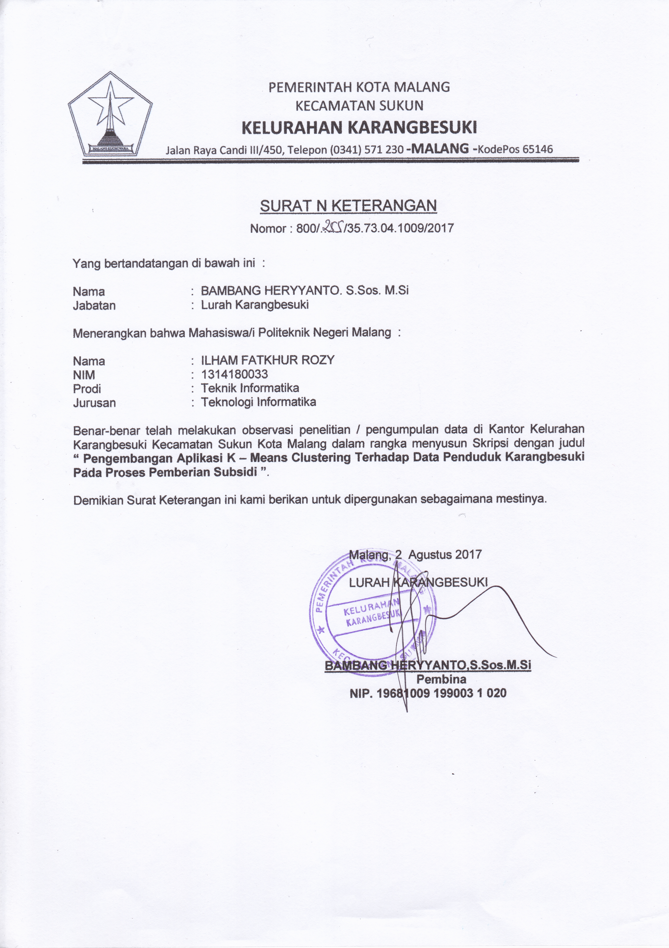

Lampiran 2 Surat keterangan uji coba

